ZÁRÓDOLGOZAT

Joó Edvárd

Kotán Péter

Labanc Dániel

2022

**Beosztáskészítő webalkalmazás**

**Joó Edvárd**

**Kotán Péter**

**Labanc Dániel**

**SZÁMALK-Szalézi Technikum és Szakgimnázium**

**Szoftverfejlesztő**

**Nyilatkozat**

a záródolgozat eredetiségéről

Alulírott Joó Edvárd {anyja neve: Schmidt Ildikó, szem. ig. szám: 741377CE} büntetőjogi és fegyelmi felelősségem tudatában kijelentem és aláírásommal igazolom, hogy a záródolgozat saját munkám eredménye. A felhasznált irodalmi és egyéb információs forrásokat az előírásoknak megfelelően kezeltem, a záródolgozat készítésre vonatkozó szabályokat betartottam.

Kijelentem, hogy ahol mások eredményeit, szavait vagy gondolatait idéztem, azt a záródolgozatomban minden esetben, beazonosítható módon feltüntettem, a dolgozatban található fotók és ábrák közlésével pedig mások szerzői jogait nem sértem.

Kijelentem, hogy a záródolgozatom elektronikus változata teljes egészében megegyezik a nyomtatott formával.

Hozzájárulok ahhoz, hogy az érvényben lévő jogszabályok és a Számalk-Szalézi Szakgimnázium belső szabályzata alapján az iskola saját könyvtárában megtekinthető (olvasható) legyen a záródolgozatom.

A záródolgozat titkos/nem titkos.

Budapest, 2022. május 1.

Tanuló aláírása

**Nyilatkozat**

a záródolgozat eredetiségéről

Alulírott Kotán Péter Balázs {anyja neve: Baló Krisztina, szem. ig. szám: 924182SA} büntetőjogi és fegyelmi felelősségem tudatában kijelentem és aláírásommal igazolom, hogy a záródolgozat saját munkám eredménye. A felhasznált irodalmi és egyéb információs forrásokat az előírásoknak megfelelően kezeltem, a záródolgozat készítésre vonatkozó szabályokat betartottam.

Kijelentem, hogy ahol mások eredményeit, szavait vagy gondolatait idéztem, azt a záródolgozatomban minden esetben, beazonosítható módon feltüntettem, a dolgozatban található fotók és ábrák közlésével pedig mások szerzői jogait nem sértem.

Kijelentem, hogy a záródolgozatom elektronikus változata teljes egészében megegyezik a nyomtatott formával.

Hozzájárulok ahhoz, hogy az érvényben lévő jogszabályok és a Számalk-Szalézi Szakgimnázium belső szabályzata alapján az iskola saját könyvtárában megtekinthető (olvasható) legyen a záródolgozatom.

A záródolgozat titkos/nem titkos.

Budapest, 2022. május 1.

Tanuló aláírása

**Nyilatkozat**

a záródolgozat eredetiségéről

Alulírott Labanc Dániel {anyja neve: Szente Valéria, szem. ig. szám: 492940HE} büntetőjogi és fegyelmi felelősségem tudatában kijelentem és aláírásommal igazolom, hogy a záródolgozat saját munkám eredménye. A felhasznált irodalmi és egyéb információs forrásokat az előírásoknak megfelelően kezeltem, a záródolgozat készítésre vonatkozó szabályokat betartottam.

Kijelentem, hogy ahol mások eredményeit, szavait vagy gondolatait idéztem, azt a záródolgozatomban minden esetben, beazonosítható módon feltüntettem, a dolgozatban található fotók és ábrák közlésével pedig mások szerzői jogait nem sértem.

Kijelentem, hogy a záródolgozatom elektronikus változata teljes egészében megegyezik a nyomtatott formával.

Hozzájárulok ahhoz, hogy az érvényben lévő jogszabályok és a Számalk-Szalézi Szakgimnázium belső szabályzata alapján az iskola saját könyvtárában megtekinthető (olvasható) legyen a záródolgozatom.

A záródolgozat titkos/nem titkos.

Budapest, 2022. május 1.

Tanuló aláírása

Tartalom

1 Bevezetés 10

1.1 Elérési út 10

1.2 Téma ismertetése 10

1.3 Előtörténet 10

2 Tervezés, drótvázak 12

3 Felhasználói dokumentáció 15

3.1 A program célja és lényegesebb funkciói 15

3.2 Futtatási környezet 15

3.3 A program fő funkcióinak leírása 16

3.3.1 Bejelentkezés 16

3.3.2 Szerepkör választás 16

3.3.3 Lenyíló menü / Menüsáv 17

3.3.4 Manager menü 18

3.3.5 User menü 22

4 Fejlesztői dokumentáció 24

4.1 Fejlesztői környezet 24

4.2 Program struktúra 24

4.3 Adatbázis 26

4.3.1 Leírás 26

4.3.2 Funkciók 27

4.3.3 Szerkezet 27

4.3.4 Egyed-kapcsolat diagram 28

4.3.5 Kapcsolati ábra 30

4.3.6 Táblák szerkezete a tábla szintű megszorításokkal 30

4.4 Backend 33

4.4.1 Modellek és Controllerek 33

4.4.2 API végpontok 34

4.5 Frontend 38

4.5.1 Javascript és jQuery 38

4.5.2 ajax.js 40

4.5.3 Google Charts 41

4.5.4 Font Awesome 42

4.5.5 CSS 43

4.5.6 user.js 43

4.5.7 manager.js 45

4.5.8 Osztalyok.js 47

4.5.9 Oldalesemenyek.js 48

4.6 Reszponzivitás 48

4.6.1 Mit jelent a reszponzív weboldal? 48

4.6.2 Hogyan vágjunk bele a tervezésbe? 49

4.6.3 Reszponzív kialakítás 49

5 Tesztelés 53

6 Fejlesztési lehetőségek 62

6.1.1 Aktuális ügymenet mentése 62

6.1.2 Faliújságon kívül, személyes üzenetek 62

6.1.3 A felhasználói felületet React-tel elkészíteni 62

6.1.4 Éjszakai / Nappali mód 62

7 Irodalomjegyzék 1

Ábrajegyzék

1. ábra - Admin oldal 12

2. ábra - Bejelentkezés 12

3. ábra - Manager oldal 13

4. ábra - Szerepkör választó 13

5. ábra - User oldal 14

6. ábra - Bejelentkezés 16

7. ábra - Szerepkör választó 16

8. ábra - Manager Profil lenyíló menü 17

9. ábra - User Profil menüsáv 17

10. ábra - Profil Főmenü 17

11. ábra - Manager Főmenü 17

12. ábra - Gyors módosítás 18

13. ábra - Munkakörök kezelése 18

14. ábra - Műszaktípus naphoz rendelése 19

15. ábra - Napi munkaerőigény meghatározása 19

16. ábra - Alkalmazott beosztása 20

17. ábra - Beosztás megtekintése 20

18. ábra - Alkalmazottak munkakör szerinti eloszlása - Diagram 21

19. ábra - Manager faliújság 21

20. ábra - Heti óraszám - Diagram 21

21. ábra - Profiladatok 22

22. ábra - Nem érek rá 23

23. ábra - Beosztás 23

24. ábra - Egyed-kapcsolat diagram 29

25. ábra - Kapcsolati ábra 30

26. ábra - User főtároló grid elrendezés 1300px felett 50

27. ábra - User oldal grid elrendezés 1300px felett 50

28. ábra - User főtároló grid elrendezés 1300px alatt 51

29. ábra - User oldal grid elrendezés 1300px alatt 51

30. ábra - Mobilnézet menüsáv 52

31. ábra - AlkalmazottController Teszt 59

32. ábra - BejelentkezesiAdatokController Teszt 59

33. ábra - BeosztasController Teszt 59

34. ábra - FaliujsagController Teszt 59

35. ábra - MunkakorController Teszt 60

36. ábra - MuszakEloszlasController Teszt 60

37. ábra - MuszakTipusController Teszt 60

38. ábra - NapokController Teszt 60

39. ábra - NemDolgoznaController Teszt 61

40. ábra - SzabadsagController Teszt 61

# Bevezetés

## Elérési út

A felhasználókhoz egységesen „asd123” a bejelentkezési jelszó. A webalkalmazásban három különböző szerepkörrel rendelkező felhasználót különböztetünk meg, melyek a következő belépési adatokkal rendelkeznek:

|  |  |
| --- | --- |
| Szerepkör | Felhasználónév |
| Adminisztrátor | 40034 |
| Manager | 40015 |
| User | 40010 |

## Téma ismertetése

Szakdolgozatunk fő célja egy olyan beosztáskezelő webalkalmazás, mely egyetlen felületre sűríti a szervezett munkavégzéshez szükséges kommunikációs csatornákat. Igyekeztünk olyan adaptív webalkalmazást készíteni, mely a legtöbb munkahelyen alkalmazható. Webes alkalmazásunkat egy fiktív kávézóhoz, a *Chill out Café*-hoz készítettük, melyben külön felületet kap az üzletvezető és az alkalmazottak is, továbbá az adminisztrátoroknak olyan oldalt készítettünk, amely minden egyéb adatbázis-kezelő nyelv ismerete nélkül használható.

## Előtörténet

Mivel már mindhárman megfordultunk a munkaszférában, így több beosztási formával is találkoztunk, nem mindegyik nyerte el tetszésünket. Bizonyos munkahelyek egyszerűen a közösségi oldalakat használják, a munkáltató pedig egy Excel táblázatban készíti el fáradalmas úton a munkavállalóinak napirendjét. Máshol találkoztunk már kézzel írt beosztásokkal, ahol a munkáltató egyesével küldte el a dolgozóinak a rájuk tartozó műszakokat.

Fő motivációnk a témaválasztásban tehát az volt, hogy a már tapasztalt felületeket, megoldásokat túlszárnyaljuk, és minden olyan hiányosságot, amiket korábbi munkahelyeinken találkoztunk, betöltsünk. Ezzel kedvezve a munkáltatónak is, hogy könnyebben el tudja végezni a beosztás elkészítését, valamint a munkavállalónak is, hogy mindent, ami a munkájához kapcsolódik egy helyen lásson.

# Tervezés, drótvázak

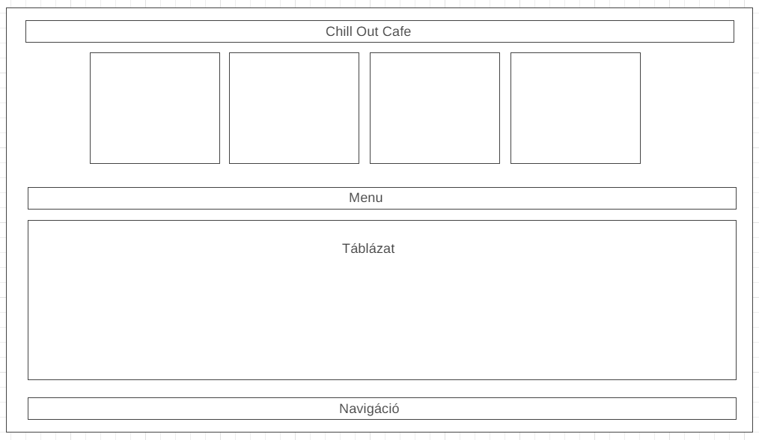

1. ábra - Admin oldal

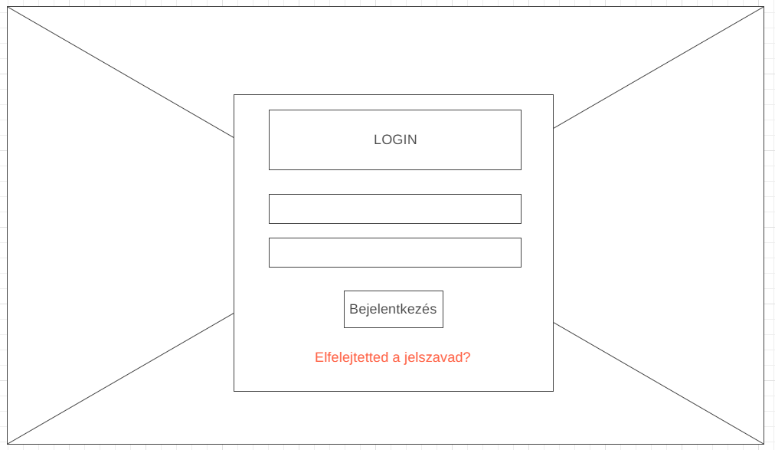

2. ábra - Bejelentkezés

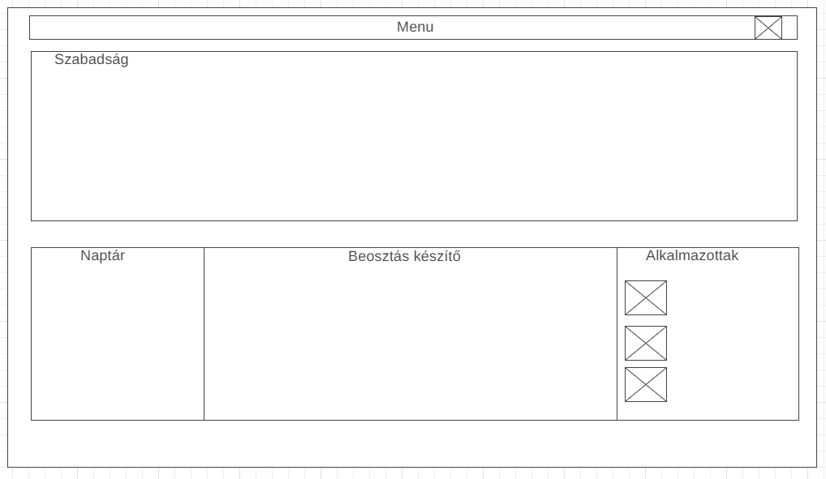

3. ábra - Manager oldal

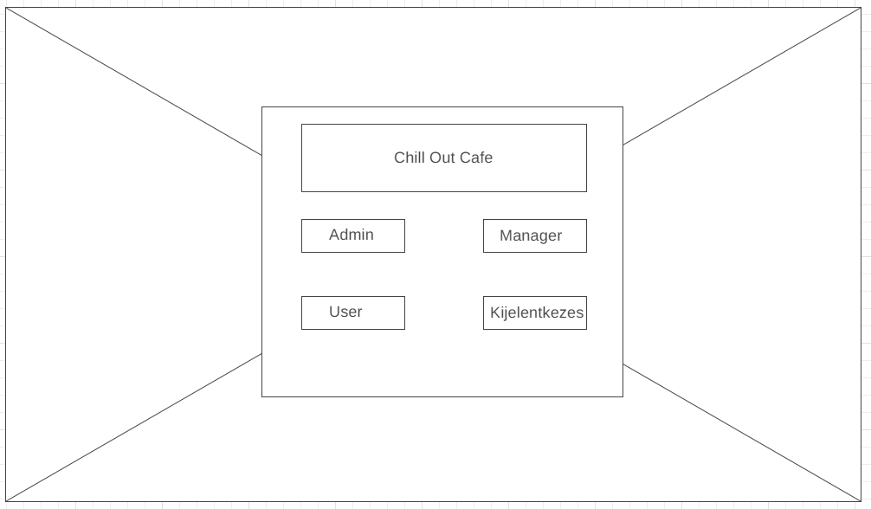

4. ábra - Szerepkör választó

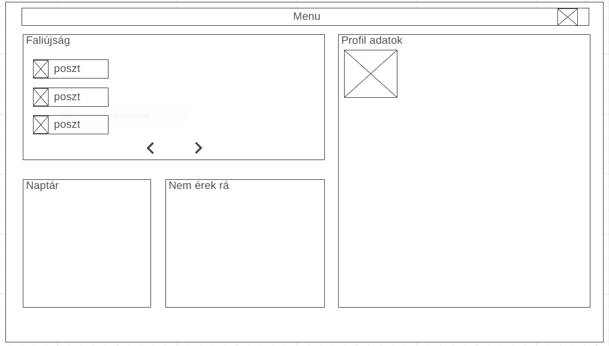

5. ábra - User oldal

# Felhasználói dokumentáció

## A program célja és lényegesebb funkciói

A *Chill out Café* oldala lehetővé teszi a munkáltató számára, hogy megtekintse és kezelje az alkalmazottainak adatait, új munkakört vegyen fel, a meglévőket módosítsa, illetve, hogy elkészítse és módosítsa a heti munkabeosztásokat, illetve a munkára vonatkozó statisztikákat megtekintse. A munkavállalóknak lehetőségük nyílik saját adataik, valamint a beosztásuk megtekintésére. Ezen felül pedig mindkét félnek létrehoztunk egy faliújságot, ahol a munkavégzéshez szükséges információkat tudják megosztani egymással. Továbbá az adminisztrátornak olyan felületet készítettünk, amely lehetőséget kínál a program mögött lévő adatbázisba új adatok felvételére, a meglévők módosítására és törlésére.

## Futtatási környezet

Amint felmerült az ötlet, hogy beosztás tervező/készítő applikációt szeretnénk készíteni, egyből világossá vált számunkra, hogy egy webalkalmazás lenne a legcélravezetőbb. Egyrészről fontos volt, hogy a munkahely alkalmazottai telefonon, bármikor meg tudják nézni a beosztásukat anélkül, hogy telepíteniük kéne bármilyen alkalmazást, más részről pedig szerettük volna, hogy a menedzserek telefonról, tabletről is képesek legyenek a munkájukat végezni. Igaz, az alkalmazás használata ügyviteli szempontból átláthatóbb és olvashatóbb nagyobb felbontású monitoron (ez kifejezetten igaz az adminisztrátori munkára), de minden feladatot képesek vagyunk elvégezni kisebb kijelzőkön is. Ezen kívül gondoltunk arra is, hogy platform független legyen és bármilyen eszközről használni tudjuk az oldalakat, így nem kellett minden platformra külön applikációt készíteni. Azt gondolom, manapság egy felhasználó szívesebben látogat meg egy oldalt, mintsem tölti le az alkalmazás szoftverét, ha az egy belsős rendszer részét képezi.

A weboldal megnyitására Mozilla Firefox, vagy Google Chrome webböngészők legfrissebb verziói a legalkalmasabbak. Az oldalak nem követelnek meg az átlagosnál nagyobb sávszélességű internetkapcsolatot.

## A program fő funkcióinak leírása

### Bejelentkezés

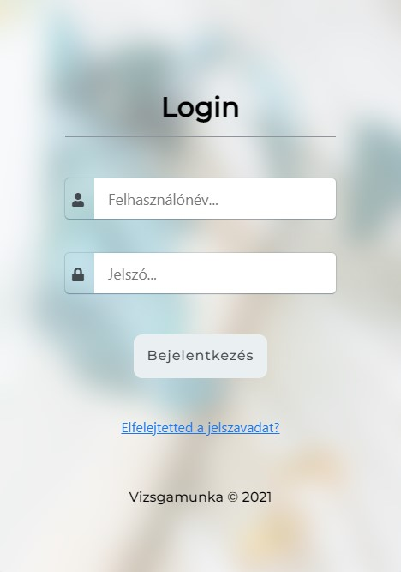Az oldal funkcióit kizárólag a bejelentkezett felhasználók érhetik el. Minden egyes alkalmazott beiktatáskor kap egy azonosítót, (továbbiakban ez fogja képezni a felhasználónevét) és egy hozzá tartozó kezdeti jelszót. Ezzel a két adattal tud mindenki bejelentkezni a saját személyes felületére. A kezdeti jelszót első belépést követően meg kell változtatni. Mivel a belépési adatokat az adminisztrátor tölti fel az adatbázisba, így az oldal regisztrációs lehetőséggel nem rendelkezik.

6. ábra - Bejelentkezés

Bejelentkezést követően a *User* szerepkörrel rendelkező felhasználókat a rendszer automatikusan a saját felületükre irányítja át, a Manager vagy Adminisztrátor szerepkörrel rendelkező felhasználók pedig a szerepkör választó menübe kerülnek.

### Szerepkör választás

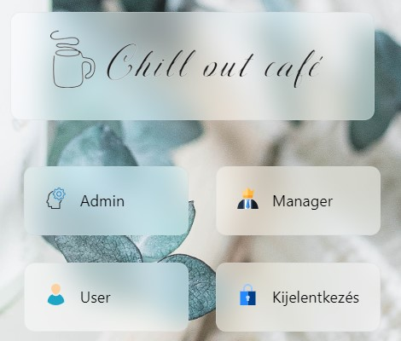A szerepkör választó oldal kizárólag a Manager és Adminisztrátor szerepkörrel rendelkező felhasználóknak érhető el. Mindkét felhasználó ki tudja választani saját szerepkörén felül a személyes adatait tartalmazó User szerepkört is. A gombokra kattintva a felhasználó átkerül a kiválasztott szerepkör oldalára. Ezen felül itt jelenik meg a Kijelentkezés menüpont, ami kijelentkezteti a felhasználót és visszairányítja a bejelentkező felülethez.

7. ábra - Szerepkör választó

### Lenyíló menü / Menüsáv

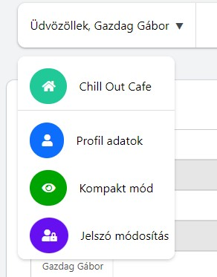A weboldalon kétféle menüt különböztetünk meg. A Profilmenüben tudja elérni a felhasználó a személyes adatait, itt találja a jelszó módosítást is, illetve be tudja kapcsolni a weboldalon a kompakt módot. Ezt a menüt a Manager menüben bal oldalra, egy lenyíló ablakba helyeztük, míg a User menüben középre, menüsávként pozícionáltuk. A lenyíló menü ezen felül még tartalmaz egy főoldal gombot, amely visszanavigálja a felhasználót a főoldalra.

8. ábra - Manager Profil lenyíló menü



9. ábra - User Profil menüsáv

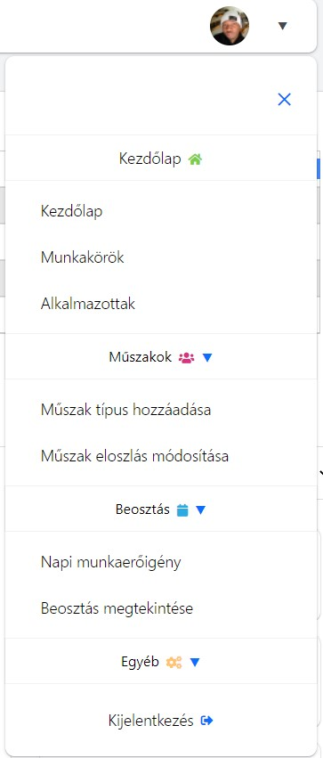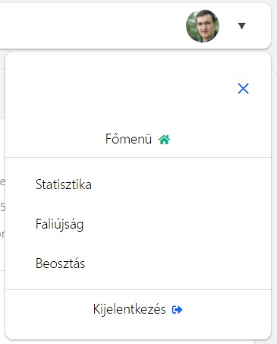A Főmenü mindkét oldal esetében a felület jobb oldalán jelenik meg. Ezek a menük tartalmaznak lenyitható almenüket is. Itt is megtalálható a Főoldal gomb, illetve ide került be a Kijelentkezés, mely a felhasználót a bejelentkezési felületre navigálja vissza.

10. ábra - Profil Főmenü

11. ábra - Manager Főmenü

### Manager menü

* Alkalmazottak adatainak kezelése, módosítása

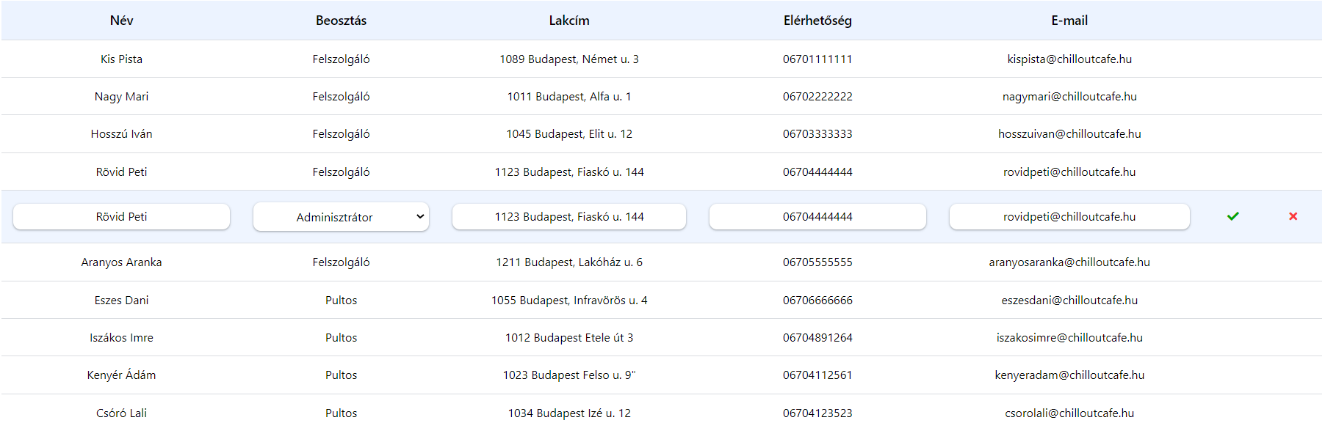Az *Alkalmazottak* menüpontban a menedzser megtekintheti táblázatos formában az összes beosztottját. Egy alkalmazottra kattintva a felhasználó kiválaszthatja, hogy gyors módosítást szeretne-e végezni, ekkor csak a táblázatban megjelent alap adatok módosítására (név, beosztás, lakcím, elérhetőség, e-mail) van lehetőség, vagy pedig az alkalmazott teljes profilját szeretné megtekinteni. Utóbbi lehetőséget ad az összes adat módosítására.

12. ábra - Gyors módosítás

* Munkakörök kezelése, új munkakör felvétele

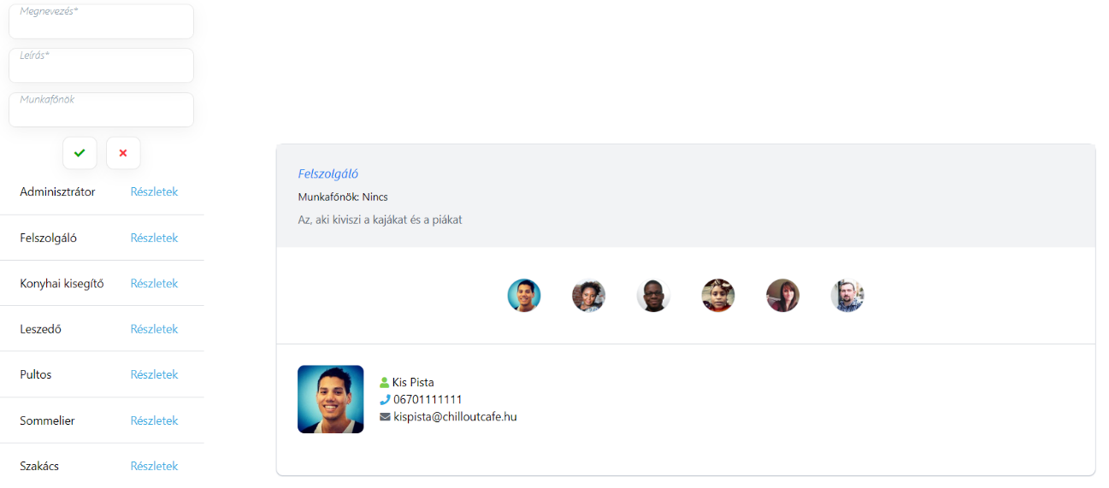Ebben a menüpontban a menedzsernek lehetősége nyílik a regisztrált munkakörök, illetve az adott munkakörben dolgozó alkalmazottak megtekintésére, valamint új munkakör felvételére. Mivel ez a felület nem az alkalmazottak adatainak kezelésére szolgál, így az alkalmazottra vonatkozóan csak három alapadatot jelenítünk meg (név, telefonszám, e-mail cím).

13. ábra - Munkakörök kezelése

* Beosztás elkészítése, módosítása, megtekintése

A beosztás elkészítését a menedzser három lépésben tudja elvégezni. Ehhez az főoldalra beillesztettünk egy belső hivatkozásokkal ellátott útmutatót, melyen egyszerűen, lépésről lépésre leírjuk, mik a beosztáskészítés lépései.

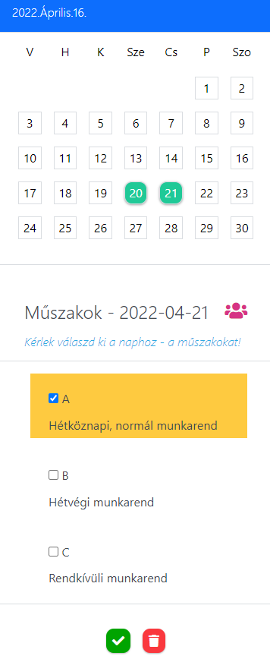

1. Műszaktípus naphoz rendelése

Elsősorban ki kell választanunk a főoldalon elhelyezett naptárból, hogy melyik nap műszakját akarjuk elkészíteni. A már előre felvett munkarendekből (A, B, C) választhatunk. Ezek a munkarendek más nyitvatartást jelölnek, illetve más a műszakintervallumok leosztása is. Azt a napot, amihez már rendeltünk munkarendet a naptárban zölddel jelezzük. Munkarend felvétele után lehetőségünk van az adott naphoz tartozó hozzárendelés törlésére, ezek után pedig másik munkarend hozzáadására is.

14. ábra - Műszaktípus naphoz rendelése

1. Napi munkaerőigény meghatározása

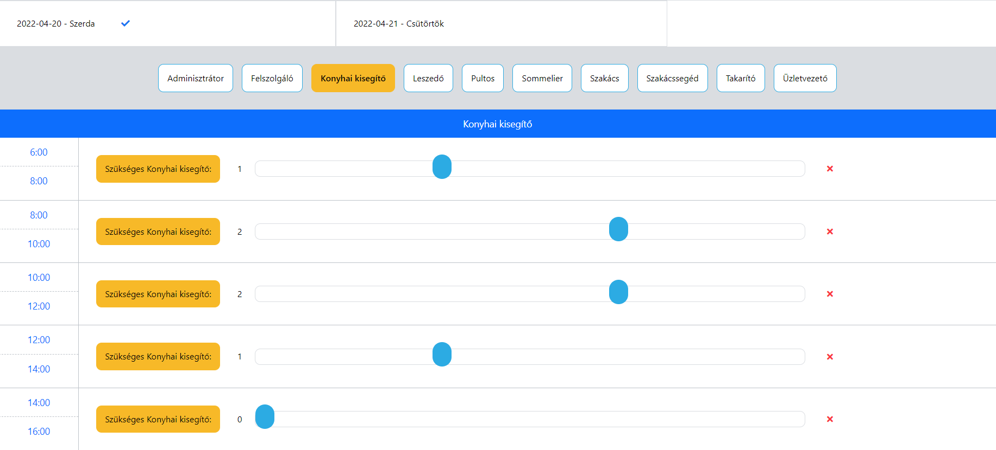A *Beosztás* menüpont *Napi munkaerőigény* almenüjére kattintva megjelennek azok a napok, amelyekhez már hozzárendeltünk műszaktípust. Itt műszakonként tudjuk beállítani, hogy az adott munkakörből hány alkalmazottra van szükségünk. Ezt egy egyszerű csúszka (range slider) segítségével tehetjük meg. A munkaerőigény meghatározása után szükséges az adott nap véglegesítésére*.*

15. ábra - Napi munkaerőigény meghatározása

1. Alkalmazottak beosztása

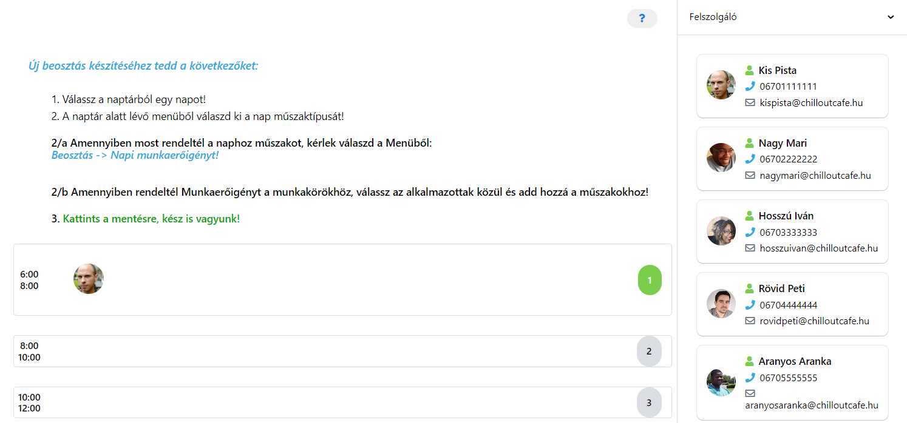Harmadik lépésként a főoldalon ismét ki kell választanunk a beállítani kívánt napot a naptárból. Azonban, ha már hozzárendeltünk munkaerőigényt, úgy az oldal listázza azokat a műszakokat, amikhez szükséges beosztottat rendelnünk. Ezeket a műszakokat szürkén jelöli azzal a számmal, ahány munkaerőigényt beállítottunk. Az oldal jobb oldalán műszakra lebontva találjuk az összes alkalmazottat, amelyeket egyszerűen behúzhatunk a kívánt műszakba.

16. ábra - Alkalmazott beosztása

1. Beosztás megtekintése

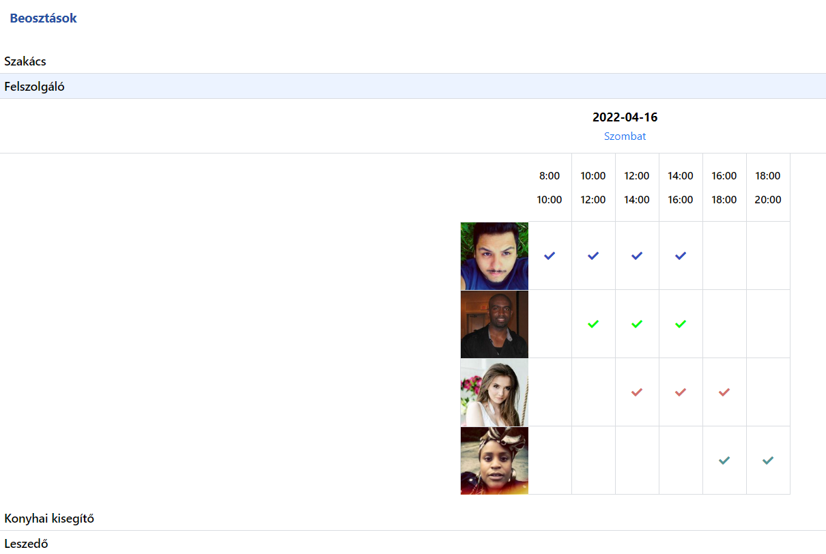A *Beosztás* menüpont *Beosztás megtekintése* almenüjébe lépve megtekinthetjük az adott hét beosztásait munkakörökre lebontva.

17. ábra - Beosztás megtekintése

* Statisztikák megtekintése

Az oldalon a menedzseléshez szükséges adatokról készítettünk statisztikát, és jelenítettük meg a felhasználó számára. A *szabadság* statisztika a főoldalon található, ahol hónapra lebontva egy idővonalas Google Chart segítségével tekinthetjük meg az alkalmazottak elfogadott szabadságkérelmeit.

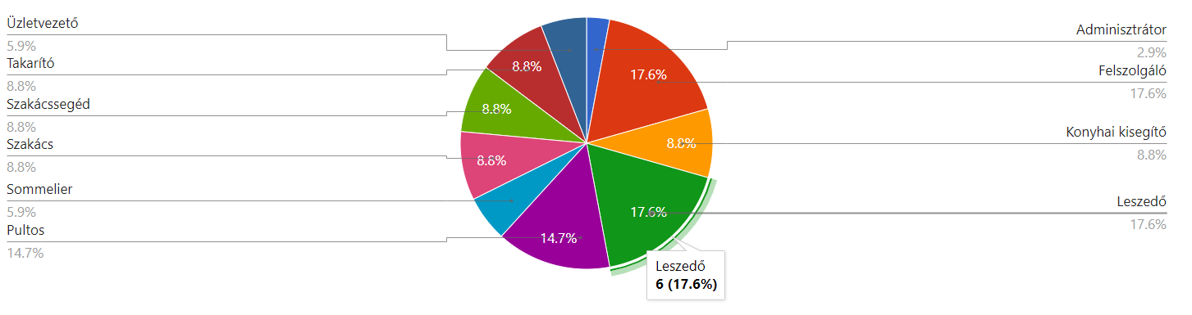További statisztikákat a főmenü *Egyéb* menüpont *Statisztika* almenüjében érhetünk el. Itt kördiagram segítségével ábrázoltuk munkakörökre lebontva az alkalmazottakat százalékosan, illetve létszám szerint.

18. ábra - Alkalmazottak munkakör szerinti eloszlása - Diagram

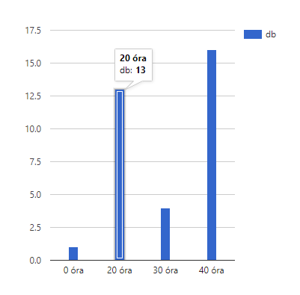Megjelenítjük ezen felül az alkalmazásban lévő beosztottak óraszám szerinti eloszlását is, hiszen fontos, hogy a szükséges összes óraszámot arányosan lefedjék az alkalmazottak heti óraszámai.

Továbbá itt is megtalálható a főoldalon megjelenített *Szabadság* statisztika is.

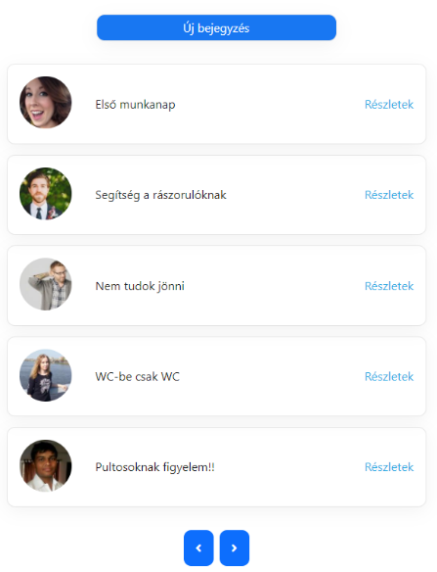

19. ábra - Manager faliújság

20. ábra - Heti óraszám - Diagram

* Faliújság kezelése

Az *Egyéb* menüpont *Faliújság* almenüjében lehetőségünk nyílik új faliújság posztok felvételére, valamint a már publikussá tett posztok módosítására és törlésére. A felvitt poszt minden regisztrált felhasználó számára azonnal láthatóvá válik ezzel is elősegítve a munkához szükséges gyors kommunikációt.

### User menü

* Profiladatok megtekintése

A felhasználó itt tudja megtekinteni személyes adatait. Ezen adatok módosításához kizárólag a menedzser és az admin rendelkezik jogosultsággal.

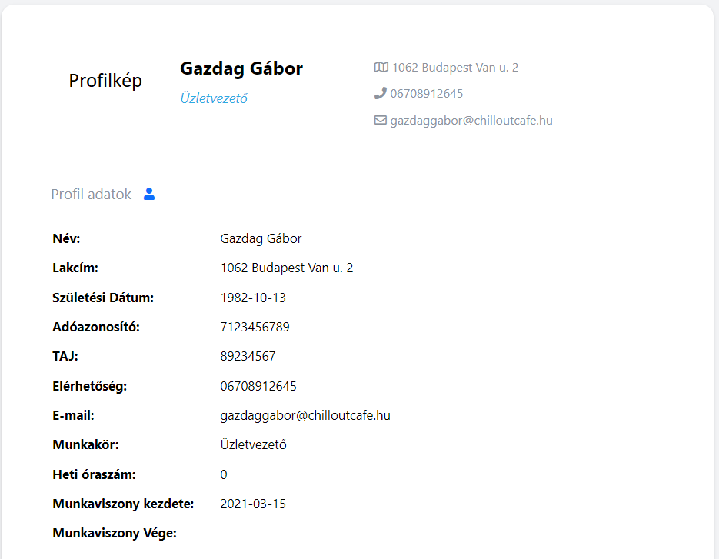

21. ábra - Profiladatok

* Faliújság megtekintése

A User szintű felhasználó ugyanazt a faliújság felületet látja, amit a menedzser annyi különbséggel, hogy a Usernek nem jelenik meg az *új bejegyzés* gomb.

* „Nem érek rá” leadása

Az alkalmazottnak a főoldalon megjelenő naptáron kell kiválasztania azokat a napokat, mikor ráérési igényt szeretne leadni. Amennyiben a választott naphoz még nincs műszaktípus hozzárendelve, úgy egy információs ablak jelenik meg a felhasználónak. Egyéb esetben pedig a listázott műszakokból ki tudja választani azt, amelyik számára nem megfelelő.

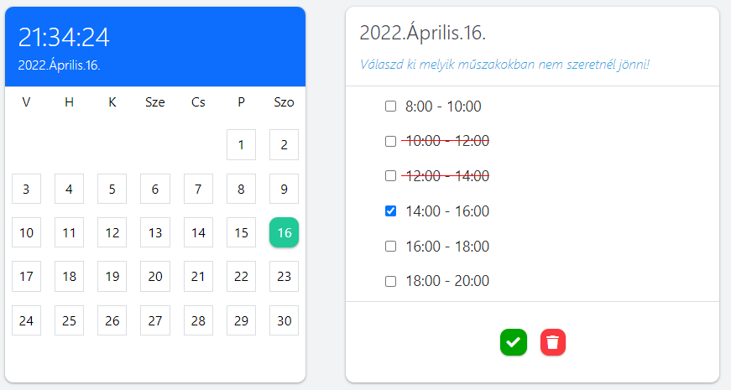

22. ábra - Nem érek rá

* Beosztás megtekintése

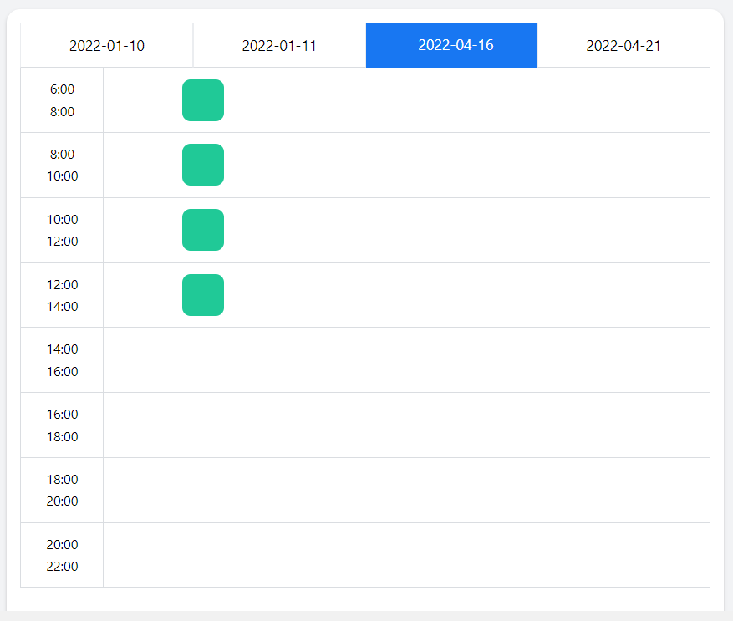Minden User szerepkörrel rendelkező alkalmazott a saját beosztását tudja megtekinteni, amit a főmenü *Beosztás* menüpontjában ér el. Mivel előfordulhat, hogy napoként változik a műszaktípus, ezért a beosztás napi lebontásban készül el. Az egyes napokon zöld négyzet jelzi, az adott alkalmazott mikorra lett beosztva.

23. ábra - Beosztás

# Fejlesztői dokumentáció

## Fejlesztői környezet

Az alkalmazás szerver-kliens alapon működik, ami az erőforrások jobb kihasználását teszi lehetővé. Ehhez szükség van egy szerver oldali programozási nyelvre, mi esetünkben PHP-ra. A RESTful tervezési feltételeinek megfeleléséhez és a könnyebb kezelhetőség, átláthatóság illetve biztonság érdekében, a Laravel keretrendszert használtunk. A keretrendszer kiszolgálásához szükséges szervernek Apache webszervert használtunk, valamint MySQL adatbázist. Ezek mind futtathatók Windows és Linux rendszereken is. A kliens oldali programozást Javascript-el valósítottuk meg. A fejlesztés Visual Studio Code-ban történt, verziókövetésre pedig a Githubot alkalmaztuk.

## Program struktúra

Beosztás

* app
  + Htpp
    - Controllers
      * Auth
        + HitelesitesController.php
        + JelszoVisszaAllitasController.php
      * AlkalmazottController.php
      * BejelentkezesiAdatokController.php
      * BeosztasController.php
      * FaliujsagController.php
      * MunkakorController.php
      * MuszakEloszlasController.php
      * MuszakTipusController.php
      * NapiMunkaeroIgenyController.php
      * NapokController.php
      * NemDolgoznaController.php
      * StatisztikaController.php
      * SzabadsagController.php
    - Middleware
      * Authenticate.php
      * IsAdmin.php
      * IsManager.php
      * RedirectIfAuthenticated.php
      * RedirectIfNotAuthenticated.php
      * Role.php
  + Models
    - Alkalmazott.php
    - BejelentkezesiAdatok.php
    - Beosztas.php
    - Faliujsag.php
    - Munkakor.php
    - MuszakEloszlas.php
    - MuszakTipus.php
    - NapiMunkaeroIgeny.php
    - Napok.php
    - NemDolgozna.php
    - Szabadsag.php
* database
  + factories
  + migrations
  + seeders
* public
  + css
    - admin
      * admin.css
    - global
      * global.css
    - login
      * forgetpassword.css
      * login.css
      * resetpassword.css
    - managermenu
      * managermenu.ss
    - usermenu
      * usermenu.css
  + js
    - admin
      * admin.js
    - global
      * Ajax.js
      * Oldalesemenyek.js
      * Osztalyok.js
    - managermenu
      * manager.js
    - user
      * user.js
  + pictures
  + node_modules
* resources
  + views
    - admin
      * admin.php
    - login
      * forgetpassword.php
      * login.php
      * resetpassword.php
    - managermneu
      * managermenu.php
    - usermenu
      * usermenu.php
    - welcome.blade.php
* routes
  + auth.php
  + web.php
* tests
* vendor

## Adatbázis

### Leírás

A Chill out Café adatbázis egy étterem munkakörönkénti beosztását készíti el a soron következő hétre.

Az adatbázisban kezeljük az alkalmazottak adatait. Minden alkalmazottat munkakör alapján veszünk fel. Az étteremben minden munkakör különböző, de az alkalmazottaknál lehet azonos. A munkakörökhöz választunk felettest is, aki szintén dolgozó. A felettesek a saját munkakörükből kerülnek ki. A munkakörök alkalmazottai más óraszámmal vehetők fel.

A műszakok előre meghatározott intervallumok.  Minden műszakhoz szükséges meghatározni, hogy mettől- meddig tart és milyen a műszaktípusa. Az étteremben lehetőségünk van arra, hogy az adott hét napjaihoz hozzárendeljük a műszaktípust. Egy napon csak azonos műszaktípusú műszakokra van lehetőség. A munkaerőigény határozza meg a szükséges munkaköröket az adott műszakokhoz. Dátum szerint meghatározzuk, hogy melyik munkakörből, melyik műszakban, mennyi dolgozóra van szükség.

Az alkalmazottak jelzik, hogy mikor nem dolgoznának, ebbe beletartozhat a szabadság is (fizetett, beteg, nem fizetett). Ennek nem kötelező teljesülnie. Legkésőbb a szabadság dátumától egy hónappal korábban meg kell adni a szabadsági kérelmet. Nyilvántartjuk, hogy melyik dolgozó nem beoszthat, szabadság vagy betegség miatt. A beosztás a munkaerőigény igény alapján jön létre.

### Funkciók

* Munkakörök felvétele, módosítása, törlése
* Munkaköri felettesek meghatározása
* Alkalmazottak felvétele, módosítása, törlése
* Műszaktípus hozzáadása, módosítása, törlése
* Műszaktípus naphoz rendelése, eltávolítása, állapot módosítása
* Műszakeloszlás módosítása, törlése
* Munkaerő igény leadása, módosítása, törlése
* "Nem dolgozna" leadása, törlése
* Beosztás készítése, módosítása, törlése
* Faliújság bejegyzések felvétele, módosítása
* Szabadság kérelem felvétele, elfogadása, törlése
* Statisztika megtekintés

### Szerkezet

ALKALMAZOTT { dolgozoi_azon, munkakor, adoazonosito, taj, elerhetoseg, email, heti_oraszam, nev, lakcim, szuletesi datum, munkaviszony_kezdete, munkaviszony_vege }

MUNKAKOR { megnevezes, leiras ,munkafonok }

BEJELENTKEZESI_ADATOK { user_login, password, email }

FALIUJSAG {faliu_azonosito, dolgozoi_azon, mikor, cim, tartalom}

MUSZAKTIPUS {tipus, leiras}

MUSZAKELOSZLAS { muszakelo_azon, muszaktipus, muszakszam, oratol, oraig }

NAPIMUNKAEROIGENY { napim_azonosito, datum, muszakelo_azonosito, munkakör, db }

NAPOK { nap, muszaktipus, allapot }

BEOSZTAS { beo_azonosito, napim_azonosito, alkalmazott }

NEM_DOLGOZNA { nemdolgozna_azon, muszakelo_azon, alkalmazott, dátum}

SZABADSAG {szabadsag_azonosito, alkalmazott, tól, ig, szabadságtipus}

* Jelmagyarázat: TÁBLA { elsődleges_kulcs, külső_kulcs, egyedi kulcs }

### Egyed-kapcsolat diagram

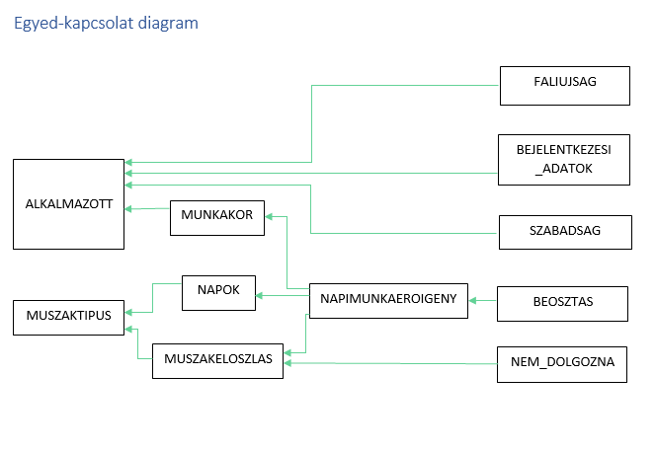

24. ábra - Egyed-kapcsolat diagram

### Kapcsolati ábra

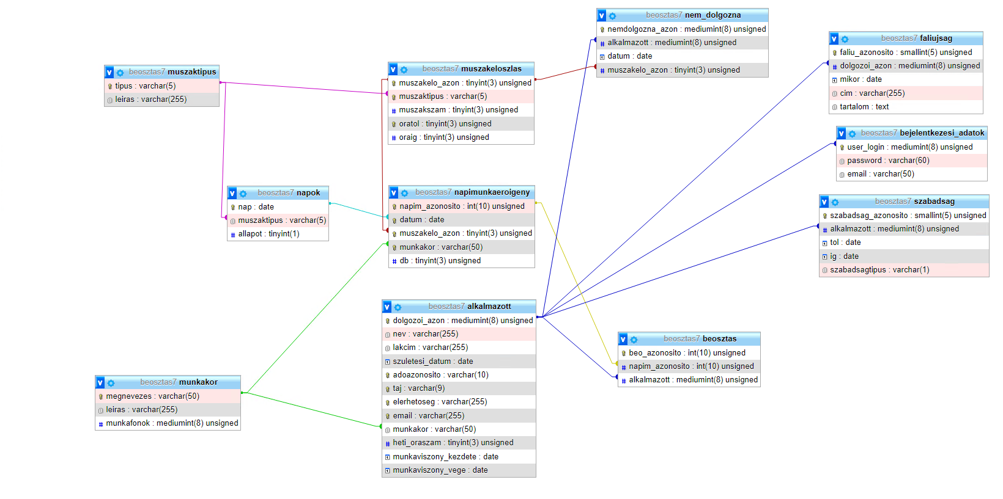

25. ábra - Kapcsolati ábra

### Táblák szerkezete a tábla szintű megszorításokkal

|  |  |  |  |  |
| --- | --- | --- | --- | --- |
| ALKALMAZOTT | | | | |
| Mező | | Adattípus | Szerep | Korlátozás |
| dolgozói_azon | | int | K | - |
| nev | | varchar(255) |  | - |
| munkakor | | varchar(50) | Külső Kulcs (MUNKAKOR) | - |
| adoazonosito | | varchar(10) | Egyedi Kulcs | - |
| taj | | varchar(9) | Egyedi Kulcs | - |
| elerhetoseg | | varchar(255) | Egyedi Kulcs | - |
| email | | varchar(255) | Egyedi Kulcs | - |
| heti_oraszam | | tinyint |  | 20 or 30 or 40 |
| lakcim | | varchar(255) |  | - |
| szuletesi_datum | | date |  | now()-dátum>=14 |
| munkaviszony_kezdete | | date |  | - |
| munkaviszony_vege | | date |  | dátum>dátum(munkaviszony_kezdete) |
| MUNKAKOR | | | | |
| Mező | Adattípus | | Szerep | Korlátozás |
| megnevezes | varchar(50) | | Kulcs | - |
| leiras | varchar(255) | |  | - |
| munkafonok | mediumint | |  | alapértelmezett érték: 0 |
| BEJELENTKEZSI_ADATOK | | | | |
| Mező | Adattípus | | Szerep | Korlátozás |
| user_login | mediumint | | Kulcs, Külső Kulcs (ALKALMAZOTT) | - |
| password | varchar(60) | |  | - |
| email | varchar(50) | |  |  |
| FALIUJSAG | | | | |
| Mező | Adattípus | | Szerep | Korlátozás |
| faliu_azonosito | smallint | | Kulcs | - |
| dolgozoi_azon | int | | Külső Kulcs (ALKALMAZOTT) | - |
| mikor | date | |  | - |
| cim | varchar(255) | |  | - |
| tartalom | varchar(max) | |  | - |
| MUSZAKTIPUS | | | | |
| Mező | Adattípus | | Szerep | Korlátozás |
| tipus | varchar(5) | | Kulcs | - |
| leiras | varchar(255) | |  | - |
| MUSZAKELOSZLAS | | | | |
| Mező | Adattípus | | Szerep | Korlátozás |
| muszakelo_azon | tinyint | | Kulcs |  |
| muszaktipus | varchar(5) | | Külső Kulcs (MUSZAKTIPUS) | - |
| muszakszam | tinyint | |  | - |
| oratol | tinyint | |  | 0<=oraig<=23 |
| oraig | tinyint | |  | 0<=oratol<=23 |
|  |  | |  |  |
| NAPIMUNKAEROIGENY | | | | |
| Mező | Adattípus | | Szerep | Korlátozás |
| napim_azonosito | int | | Kulcs |  |
| dátum | date | | Külső Kulcs (NAPOK) | datepart(week, dátum) == week()+1 |
| muszakelo_azon | tinyint | | Külső Kulcs (MUSZAKELOSZLAS) | - |
| munkakor | varchar(50) | | Külső Kulcs (MUNKAKOR) | - |
| db | tinyint | |  | alapértelmezett érték: 0 |
| NAPOK | | | | |
| Mező | Adattípus | | Szerep | Korlátozás |
| nap | date | | Kulcs | - |
| muszaktipus | varchar(5) | | Külső Kulcs (MUSZAKTIPUS) | - |
| allapot | bit | | alapért.0 | - |
| BEOSZTAS | | | | |
| Mező | Adattípus | | Szerep | Korlátozás |
| beo_azonosito | int | | Kulcs |  |
| napim_azonosito | int | | Külső Kulcs (NAPIMUNKAEROIGENY) |  |
| alkalmazott | mediumint | | Külső Kulcs (ALKALMAZOTT) | - |
| NEM DOLGOZNA | | | | |
| Mező | Adattípus | | Szerep | Korlátozás |
| nemdolgozna_azon | mediumint | | Kulcs |  |
| muszakelo_azon | tinyint | | Külső Kulcs (MUSZAKEOLSZLAS) |  |
| alkalmazott | mediumint | | Külső Kulcs (ALKALMAZOTT) | - |
| datum | date | |  | dátum> now() |
| SZABADSAG | | | | |
| Mező | Adattípus | | Szerep | Korlátozás |
| szabadsag_azonosito | smallint | | Kulcs |  |
| alkalmazott | int | | Külső Kulcs (ALKALMAZOTT) | - |
| tol | date | |  | dátum> now() |
| ig | date | |  | - |
| szabadsagtipus | varchar(1) | |  | F or N or B |

## Backend

### Modellek és Controllerek

#### Model

A Model feladata, hogy egységbe zárja a program aktuális állapotát, interakciót valósítson meg az adatbázissal (például lekérje egy szűrésből származó adatokat), adatokat konvertál megfelelő adatszerkezetbe, adatokat dolgoz fel az állapothoz illeszkedő formátumba, kommunikál a controllerrel és válaszol aktuális állapot kéréseire (Adatbázissal való kommunikáció.)

* \app\Models\Alkalmazott.php
* \app\Models\BejelentkezesiAdatok.php
* \app\Models\Beosztas.php
* \app\Models\Faliujsag.php
* \app\Models\Munkakor.php
* \app\Models\MuszakEloszlas.php
* \app\Models\MuszakTipus.php
* \app\Models\NapiMunkaeroIgeny.php
* \app\Models\Napok.php
* \app\Models\NemDolgozna.php
* \app\Models\Szabadsag.php

#### View

A View a felhasználó számára megjelenő felület, ami a Controller-től érkező dinamikus adatokat jeleníti meg, küldi el, a felhasználó utasításait és kéréseit továbbítja a Controller felé, illetve megjeleníti a Model adatait, és azok változásaira reagál. (Adatmegjelenítés)

* \resources\views\admin
* \resources\views\login
* \resources\views\managermenu
* \resources\views\usermenu
* \resources\views\welcome.blade.php

#### Controller

A Controller határozza meg az app viselkedését, módosítja a nézetet a megfelelő válaszok alapján. Kapcsolatot biztosít a Model és View között. (Összeköti a Modelt és a Viewt.)

* Beosztas\app\Http\Controllers\AlkalmazottController.php
* Beosztas\app\Http\Controllers\BejelentkezesiAdatokController.php
* Beosztas\app\Http\Controllers\BeosztasController.php
* Beosztas\app\Http\Controllers\Controller.php
* Beosztas\app\Http\Controllers\FaliujsagController.php
* Beosztas\app\Http\Controllers\HitelesitesController.php
* Beosztas\app\Http\Controllers\JelszoVisszaAllitasController.php
* Beosztas\app\Http\Controllers\MunkakorController.php
* Beosztas\app\Http\Controllers\MuszakEloszlasController.php
* Beosztas\app\Http\Controllers\MuszakTipusController.php
* Beosztas\app\Http\Controllers\NapiMunkaeroIgenyController.php
* Beosztas\app\Http\Controllers\NapokController.php
* Beosztas\app\Http\Controllers\NemDolgoznaController.php
* Beosztas\app\Http\Controllers\StatisztikaController.php
* Beosztas\app\Http\Controllers\SzabadsagController.php

### API végpontok

|  |  |  |
| --- | --- | --- |
| **Kérés Típusa** | **URI** | **Leírás** |
| GET | /api/alkalmazott/search | alkalmazottak összes adatai között keres |
| GET | /api/alkalmazottak | összes alkalmazott összes adatát adja vissza |
| GET | /api/alkalmazott/{id} | adott azonosítójú alkalmazott összes adatát adja vissza |
| PUT | /api/alkalmazott/{id} | adott azonosítójú alkalmazott adatait frissíti |
| POST | /api/alkalmazott | új alkalmazottat vesz fel |
| DELETE | /api/alkalmazott/{id} | adott azonosítójú alkalmazottat töröl |
| GET | /api/alkalmazott/sort | rendezi az alkalmazottakat adott sor alapján, pl név szerinti rendezés csökkenő sorrendben:  /api/alkalmazott/sort?_sort=nev&_order=desc |
| GET | /api/muszakeloszlasok | összes műszakeloszlás összes adatát adja vissza |
| GET | /api/muszakeloszlas/{id} | adott azonosítójú műszakeloszlás összes adatát adja vissza |
| PUT | /api/muszakeloszlas/{id} | adott azonosítójú műszakeloszlás adatit frissíti |
| POST | /api/muszakeloszlas | új műszakeloszlást vesz fel |
| DELETE | /api/muszakeloszlas/{id} | adott azonosítójú műszakeloszlást töröl |
| GET | /api/muszaktipusok | összes műszaktípus összes adatát adja vissza |
| GET | /api/muszaktipus/{tipus} | adott típusú (pl.: A) műszaktípus összes adatát adja vissza |
| PUT | /api/muszaktipus/{tipus} | adott típusú műszaktípus adatait frissíti |
| POST | /api/muszaktipus | új műszaktípust vesz fel |
| DELETE | /api/muszaktipus/{tipus} | adott típusú műszaktípust töröl |
| GET | /api/beosztasok/expand | összes beosztás összes adatát adja vissza, kiegészítve a hozzá tartozó alkalmazott és napi munkaerőigény összes adatával |
| GET | /api/beosztas/{id}/expand | adott azonosítójú beosztás összes adatát adja vissza, kiegészítve a hozzá tartozó alkalmazott és napi munkaerőigény összes adatával |
| GET | /api/beosztasok | összes beosztás összes adatát adja vissza |
| GET | /api/beosztas/{id} | adott azonosítójú beosztás összes adatát adja vissza |
| PUT | /api/beosztas/{id} | adott azonosítójú beosztás adatait frissíti |
| POST | /api/beosztas | új beosztást vesz fel |
| DELETE | /api/beosztas/{id} | adott azonosítójú beosztást töröl |
|  |  |  |
| **Kérés Típusa** | **URI** | **Leírás** |
| GET | /api/faliujsagok | összes faliújság összes adatát adja vissza |
| GET | /api/faliujsag/{id} | adott azonosítójú faliújság összes adatát adja vissza |
| PUT | /api/faliujsag/{id} | adott azonosítójú faliújság adatait frissíti |
| POST | /api/faliujsag | új faliújságot vesz fel |
| DELETE | /api/faliujsag/{id} | adott azonosítójú faliújságot töröl |
| GET | /api/munkakorok | összes munkakör összes adatát adja vissza |
| GET | /api/munkakor/{megnevezes} | adott megnevezésű (pl.: Szakács) munkakör összes adatát adja vissza |
| PUT | /api/munkakor/{megnevezes} | adott megnevezésű munkakör adatait frissíti |
| POST | /api/munkakor | új munkakört vesz fel |
| DELETE | /api/munkakor/{megnevezes} | adott megnevezésű munkakört töröl |
| GET | /api/napimunkaeroigenyek/expand | összes napi munkaerőigény összes adatát adja vissza kiegészítve a hozzá tartozó műszakeloszlás összes adatával |
| GET | /api/napimunkaeroigenyek | összes napi munkaerőigény összes adatát adja vissza |
| GET | /api/napimunkaeroigeny/{id} | adott azonosítójú napi munkaerőigény összes adatát adja vissza |
| PUT | /api/napimunkaeroigeny/{id} | adott azonosítójú napi munkaerőigény adatai frissíti |
| POST | /api/napimunkaeroigeny | új napi munkaerőigényt vesz fel |
| DELETE | /api/napimunkaeroigeny/{id} | adott azonosítójú napi munkaerőigényt töröl |
| GET | /api/napokossz | összes nap összes adatát adja vissza |
| GET | /api/napok/{nap} | adott dátumú (pl.: 2022-01-10) nap összes adatát adja vissza |
| PUT | /api/napok/{nap} | adott dátumú nap adatait frissíti |
| POST | /api/napok | új napot vesz fel |
| DELETE | /api/napok/{nap} | adott dátumú napot töröl |
| GET | /api/nemdolgoznaossz/expand | összes nemdolgozna bejegyzés összes adatát adja vissza, kiegészítve a hozzá tartozó műszakeloszlás összes adatával |
| GET | /api/nemdolgoznaossz | összes nemdolgozna bejegyzés összes adatát adja vissza |
| GET | /api/nemdolgozna/{id} | adott azonosítójú nemdolgozna bejegyzés összes adatát adja vissza |
| PUT | /api/nemdolgozna/{id} | adott azonosítójú nemdolgozna bejegyzés adatit frissíti |
| **Kérés Típusa** | **URI** | **Leírás** |
| POST | /api/nemdolgozna | új nemdolgozna bejegyzést vesz fel |
| DELETE | /api/nemdolgozna/{id} | adott azonosítójú nemdolgozna bejegyzést töröl |
| GET | /api/szabadsagok/expand | összes szabadság bejegyzés összes adatát adja vissza, kiegészítve a hozzá tartozó alkalmazott összes adatával |
| GET | /api/szabadsagok | összes szabadság bejegyzés összes adatát adja vissza |
| PUT | /api/szabadsag/{id} | adott azonosítójú szabadság bejegyzés adatait frissíti |
| POST | /api/szabadsag | új szabadság bejegyzést vesz fel |
| DELETE | /api/szabadsag/{id} | adott azonosítójú szabadság bejegyzést töröl |
| GET | /api/bejelentkezesiadatok | összes bejelentkezési-adat összes adatát adja vissza |
| GET | /api/bejelentkezesiadat/{user_login} | adott azonosítójú (pl.: 40001) bejelentkezési-adat összes adatát adja vissza |
| PUT | /api/bejelentkezesiadat/{user_login} | adott azonosítójú bejelentkezési-adat adatait frissíti |
| POST | /api/bejelentkezesiadat | új bejelentkezési-adatot vesz fel |
| DELETE | /api/bejelentkezesiadat/{user_login} | adott azonosítójú bejelentkezési-adatot töröl |
| GET | /login | bejelentkezési oldalra irányít |
| GET | /logout | kijelentkeztet |
| GET | /loggeduser | a bejelentkezett felhasználó azonosítóját adja vissza |
| POST | /authenticate | bejelentkeztetést végzi |
| POST | /change | jelszó módosítást végez |
| POST | /elfelejtettjelszo | jelszó változtató linket küld |
| POST | /reset-password | jelszó módosítást végez elfelejtett jelszó esetében |
| GET | /api/aktualishet/expand | aktuális hét napjaihoz tartozó napok bejegyzést ad vissza kiegészítve a hozzá tartozó műszakeloszlás összes adatával |
| GET | /api/munkakorstat | munkakörökhöz tartozó alkalmazottak számát adja vissza |
| GET | /api/hetioraszamstat | heti óraszámokra bontva adja vissza az alkalmazottak számát |
| GET | /api/szabadsagstat | az alkalmazott nevét, és a szabadság mettől meddig dátumját adja vissza |
| GET | /api/dolgozottnapok | az alkalmazott nevét, a hónap számát és a hónapban dolgozott napok számát adja vissza |
| **Kérés Típusa** | **URI** | **Leírás** |
| GET | /api/napiposzt | azokat a faliújság bejegyzéseket adja vissza, amik az aktuális napon lettek felvéve |
| GET | /api/szabadsagkerok | azokat az alkalmazottakat adja vissza akiknek a szabadság kérelme nincs még jóváhagyva |
| GET | /api/jovohet | az aktuális héthez képest következő hétre bejegyzett napok adatait adja vissza |
| GET | /api/aktualishet | az aktuális héthez bejegyzett napok adatait adja vissza |
| GET | /api/alkalmazhatoak | a nem szabadságon lévő alkalmazottak összes adatát adja vissza |
| GET | /api/jovohet-nmi | az aktuális héthez képest következő hétre bejegyzett napi munkaerőigény összes adatát adja vissza |

## Frontend

### Javascript és jQuery

A beosztáskészítő rendszerünkben a jQuery könyvtárat használtuk a kliens oldali kódok elkészítéséhez. Egy olyan Javascript könyvtár, amely segítségével egyszerűebben és rövidebben valósíthatunk meg Javascript utasításokat, mint például HTML elemek kiválasztása, manipulálása, események kezelés, AJAX kérések küldése. Az applikációnk egy single-page alkalmazás, azaz egy adott felhasználói felületen csak az aktív oldalrészt jelenítjük meg, anélkül, hogy az oldalt újra töltenénk vagy egy másik oldalra irányítanánk a felhasználót. A felhasználói jogosultságok miatt több oldalt hoztunk létre. Ezek oldalak az ügymenet miatt fontosak:

•Bejelentkezés resources/views/login/login.php

•Elfelejtett jelszó resources/views/login/forgetpassword.php

•Jelszóvisszaállítás resources/views/login/resetpassword.php

•Szerepkörválasztó resources/views/welcome.blade.php

•Felhasználóoldal resources/views/usermenu/usermenu.php

•Manager oldal resources/views/managermenu/managermenu.php

•Admin oldal resources/views/admin/admin.php

A felületek, részletessége miatt ezek az aloldalak több komponensekből állnak, ezért menüpontonként feldaraboltuk az összes oldalt, és a hozzájuk tartozókomponensek akkor renderelnek újra, amint változás következik be az adott elemet illetően.

A kiválasztott oldal első betöltődésekor minden feldarabolt részről készítünk egy másolatot, amit a jQuery clone() metódusával valósítunk meg. Lehetővé teszi, hogy egy mély másolatot készítsünk egy általunk tetszőlegesen kiválasztott tárolóról, elemről a hozzátartozógyerek elemekkel együtt. Amint a felhasználó kiválaszt egy menüpontot, kiürítjük az oldal fő tárolóját és a kiválasztott elemet töltjük be a helyére.

Az előbb említett aloldalakhoz készítettünk egy-egy script fájlt, ami az aloldal funkcionalitását valósítja meg.

•Manager oldal public/js/managermenu/manager.js

•Felhasználó oldal public/js/user/user.js

•Admin oldal public/js/admin/admin.js

A Manager oldal sokrétűsége miatt szükségünk volt egy Oldalkezelő osztály létrehozására, ami az oldaldarabok mentését valósítja meg, és a menüpontokhoz tartozókattintás eseményeket hozza létre. Ennek az oldalnak a funkcionalitása és az oldal töltési sebessége miatt választottuk a *single-page* alkalmazást, mert a szerver-oldali kommunikációt, kéréseket aszinkron hívásokkal valósítjuk meg. Emiatt, ha minden funkcionalitás és kérés az oldal betöltődésekor futna le, az oldal hosszú betöltését eredményezné, viszont ezek a kérések most kizárólag akkor futnak le, ha az általunk kívánt menüpontra kattintunk, ezzel csökkentve a töltési időt és fokozva a felhasználhatóságát az oldalnak.

A kérések indítására a jQuery $.ajax() függvényét használjuk. Az oldalunk négy HTTP kérést tud megvalósítani, ennek a metódusnak a használatával. Létrehoztunk egy Ajax osztályt és ennek az osztálynak a tagfüggvényei képesek ezen feladatok ellátására:

•GETajaxApiGet(apivegpont,callback)

•POSTajaxApiPost(apivegpont,data)

•DELETEajaxApiDelete(apivegpont,id)

•PUTajaxApiPut(apivegpont,id,data,callback)

A callback függvények, olyan függvények, amik paraméterként lesznek átadva egy másik függvénynek, metódusnak. Az ajaxApiGet() metódust például véve amennyiben sikeres volt a kérés és kapunk vissza adatokat, csak akkor fusson le a callback(), ha az összes adatunk megérkezett. Amíg nem kaptuk vissza az API-tól az adatokat, addig nem tudunk műveletet végezni velük. Ezért célszerű a használatuk az Ajax osztály tagfüggvényeiben.

Az oldal menüje és a komponensek animációinak a nagyrésze is a jQuery könyvtár használatával valósult meg. Fontos, hogy ezek az animációk akkor működnek megfelelően, ha a HTML elem, amin alkalmazni szeretnénk nem láthatóak. A használt animációkért felelős metódusok:

•fadeIn()

•fadeOut()

•slideDown()

•slideUp()

•hide()

•show()

### ajax.js

Az ajax.js tartalom egyetlen osztályban merül ki, melynek célja, hogy HTTP kéréseket küldhessünk. Egy Ajax(token) példányosításához át kell adnunk a konstruktorának egy tokent, ami megakadályozza az olyan támadásokat, ahol a felhasználó nevében küld parancsokat a támadó. Az osztály tagfüggvényei:

* *ajaxApiGet(apivegpont, callback)* – HTTP GET kérést tudunk küldeni egy adott végpontnak. Paraméterek:

apivegpont: Az URL cím ahova a kérést küldjük.

callback: Olyan függvény, ami csak akkor fut le, ha az aszinkron kérés befejeződött. Ez a függvény felhasználhatja a válaszból visszakapott adatokat.

* *ajaxApiDelete(apivegpont,id)* – HTTP DELETE kerést tudunk küldeni egy adott végpontnak. Paraméterek:

apivegpont: Az URL cím ahova a kérést küldjük.

id: Törölni kívánt adat azonosítója.

* ajaxApiPut(apivegpont,id,data) – HTTP PUT kérést tudunk küldeni egy adott végpontnak. Paraméterek:

apivegpont: Az URL cím, ahova a kérést küldjük.

id: Módosítani kívánt adat azonosítója.

data: Az adat amire módosítani szeretnénk id alapján.

* ajaxApiPut(apivegpont,id,data,callback) – HTTP PUT kérést tudunk küldeni egy adott végpontnak. Az előző metódus túlterhelése. Paraméterek:

apivegpont: Az URL cím, ahova a kérést küldjük.

id: Módosítani kívánt adat azonosítója.

data: Az adat amire módosítani szeretnénk id alapján.

callback: Olyan függvény, ami csak akkor fut le, ha az aszinkron kérés befejeződött. Ez a függvény felhasználhatja a válaszból visszakapott adatokat.

* ajaxApiPost(apivegpont,data) – HTTP POST kérést tudunk küldeni egy adott végpontnak

apivegpont: Az URL cím, ahova a kérést küldjük.

data: A rögzítendő adat.

### Google Charts

A rendszerben használt diagrammokat, statisztikákat egy Javascript alapú könyvtár, a Google Chart használatával jelenítettük meg. Egyszerű használata miatt egy remek választás, ha adatokat szeretnénk megjeleníteni az oldalunkon. A diagrammok HTML5/SVG technológiával készülnek, biztosítva a böngészők közötti kompatibilitást (beleértve a régebbi IE verziókat is), valamint a hordozhatóságot iPhone, iPad és Android eszközökre is. Ennek eredményeként a felhasználóknak nem kell beépülő modulokkal, szoftverekkel bajlódniuk egyszerűen, ha van böngészőjük láthatják az oldalon használsz diagrammokat.

•Beágyazzuk a weboldalunkba a Google Chart API-t.

•Betöltjük a kívánt Google Chart könyvtárat.

•Kiválasztjuk a diagramm típusát.

•Felsoroljuk a megjelenítendő adatokat.

•Beállítjuk milyen tulajdonságai legyenek a diagrammnak (magasság, szélesség, szín stb.)

•Létrehozunk egy <div id="chart-helye"> </div> -et, amiben megjelenítjük a diagrammunkat.

•Reszponzívvá alakítjuk, amire úgy van lehetőségünk, ha a Javascript window.resize eseménykor újra meghívjuk a diagramm rajzolásáért felelés metódusunkat.

### Font Awesome

Az applikáció ikonjait a Font Awesome szabadon felhasználható ikonjaival valósítottuk meg. Nem minden ikon ingyenes, viszont hatalmas választék van azokat az ikonokat illetően, melyek közkedveltek a legtöbb weboldal design elkészítésekor. Ezek az ikonok kedvünk szerint alakíthatóak, színezhetőek, méretezhetőek CSS vagy inline formázások segítségével.

A legegyszerűbb módja a használatának, hogy egy csomagkezelővel feltelepítjük az ingyenes csomagot:

npm install --save @fortawesome/fontawesome-free

Az oldalunkra beágyazzuk, a szükséges css és script fájlokat, ezután minden ingyenes ikon elérhető lesz a projektünkben.

A fontawesome.com-on kedvünkre szűrhetünk és kereshetünk az ikonok között. Kiválasztva a preferált ikont, egy HTML tag osztályának értékül adjuk az ahhoz tartozó kódot. Például, ha egy HOME link mellé szeretnénk tenni egy házat, akkor a következőt kell tennünk:

<div><span class="fa fa-home"></span><a>Home</a></div>

A Font Awesome másik előnye, hogy nem csak native Javascripttel lehet használni, és a formázást sem csak CSS-sel tudjuk megoldani (SCSS, LESS). Kiválóan működik React, Vue, Angular, stb… használatával is. Erről többet megtudhatunk a Font Awesome hivatalos dokumentációjából.

### CSS

Az oldal stílusát CSS (lépcsőzetes stíluslapok) segítségével valósítottuk meg. Hasonlóan a script fájlok esetén, minden oldalnak külön létrehoztunk egy-egy .css fájlt, amit beágyaztunk az oldal <head> tag-jébe. Az oldalon használt betűtípusok webbiztos betűtípusok, azaz minden platformon elérhetőek. Emellett az oldalon használt színeket css változókban tároljuk el, ezzel könnyítve a színek újra-felhasználhatóságát. A reszponzivitásért felelős töréspontokat is itt definiáltuk, valamint minden elem formázását az elemnek megfelelő HTML osztályán keresztül állítottuk be.

•Bejelentkezés public/css/login/login.css

•Elfelejtett jelszó public/css/forgetpassword.css

•Jelszóvisszaállítás public/css/resetpassword.css

•Felhasználó oldal public/css/user/usermenu.css

•Manager oldal public/css/managermenu/managermenu.css

•Admin oldal public/css/admin/admin.css

### user.js

A felhasználói oldal funkcinalitásáért felelős javascript fájl. Metódusai:

* faliujsagUser(adatok) – Az oldal betöltésekor megjeleníti a faliújság posztjait-

A függvényen belül található Post osztályt használja a bejegyzések megjelenítéséhez. Az osztály fő eseménye egy kattintás esemény, amely megjeleníti a faliújság tartalmát. Paraméterei:

* + adatok: A megjelenítendő posztok.
  + class Post{

constructor(szulo, adat, kep, alkalmazottAdatok)

}

* + - Post paraméterei:

szulo: Az a tároló, amiben a posztokat megszeretnénk jeleníteni.

adat: Egy olyan objektum, amely a faliújság kulcs/érték párjait.

kep: Posztot készítő dolgozó képe.

alkalmazottAdatok: Egy olyan objektum, amely a posztoló adatait tartalmazza.

* pagiJobbBal(szulo,tabla,sablon,elem,elemPerOldal) – Az oldalon lévő lapozható elemek létrehozását és elkészítését végzi. pl.: Faliújság
* newPost() – A bejelentkezett felhasználó új faliújság bejegyzését valósítja meg.
* profilAdatok() – Az oldal betöltésekor megjeleníteni a bejelentkezett felhasználó adatait, valamint minden egyes meghívásakor újra elvégzi ezt a műveletet.
* nemErekRaUser() – Létrehozza a naptárat, az információs ablakot és ezekhez az elemekhez tartozó eseményeket.
  + class Naptar{

constructor(szulo, napok, honapok)

}

Megjeleníti az aktuális hónapot és példányosítja a Nap objektumokat. Naptar paraméterei:

szulo: az a tároló, ahol megjelenítjük a naptárat.

napok: egy olyan tomb ami szövegként tartalmazza a napokat. pl.: "H" "K" "SZ" "CS" "P" ...

honapok: egy olyan tomb ami szövegként tartalmazza a hónapokat. pl.: "Január", "Február"

* class Nap{

constructor(szulo, nap, napok, elem)

}

* + Nap paraméterei:

szulo: az a tároló, ami tartalmazza a naptárat.

nap: egy szám, melyik naptári nap pl.: 10, 15, 31...

napok: egy olyan tomb ami szövegként tartalmazza a napokat. pl.: "H" "K" "SZ" "CS" "P" ...

elem: az a tároló, ami az adott nap eleme lesz.

* userBeosztas() – Megjeleníti a bejelentkezett felhasználó heti beosztását.

### manager.js

A manager oldal funkcinalitásáért felelős javascript fájl.

* class Oldalkezelo{

constructor(tarolo)

}

Megvalósítja a manager oldal single page viselkedését. Paraméterei:

tarolo: Az a főtároló ahova minden komponenst betoltunk. pl.: main, article, az *ujBeosztasPage(oldal)* ennek a referenciáját használja.

* ujBeosztasPage(oldal) – Létrehozza a beosztáskészítő felületét, feltölti komponensekkel, és a komponensekhez tartozó eseményeket hozzárendeli, az oldalhoz. Paraméterei:

oldal: new Oldalkezelo() referenciája.

* bejelentkezettFelhasznalo(callback) – Lekéri a bejelentkezett felhasználó adatait, és lehetővé teszi, hogy műveleteket végezzünk az adatokkal. Paraméterei:

callback: egy olyan függvény, ami az adat lekérés után valósul meg.

* udvozloUzenet(adatok) – BejelentkezettFelhasznalo() callback függvénye, a felhasználó köszöntését valósítja meg. Paraméterei:

adatok: A bejelentkezett felhasználó.

* munkakorok() – Munkakörök komponenst betölti a fő tárolóba és a komponenshez tartozó funkcionalitást valósítja meg.
* muszakok() – Műszakok komponenst betölti a fő tárolóba és a komponenshez tartozó funkcionalitást valósítja meg.
* muszakEloszlas() – Műszakeloszlás komponenst betölti a fő tárolóba és a komponenshez tartozó funkcionalitást valósítja meg.
* managerStatisztika() – Statisztikák komponenst betölti a fő tárolóba a Google-chart api segítségével.
* faliujsag() – Faliújság komponenst betölti a fő tárolóba és a komponenshez tartozó funkcionalitást valósítja meg.
* newPost() – Új faliújság bejegyzését valósítja meg.
* alkalmazottTabla() – Alkalmazottak tábla komponenst betölti a fő tárolóba és a komponenshez tartozó funkcionalitást valósítja meg.
* napiMin() – Napi munkaerőigény komponenst betölti a fő tárolóba és a komponenshez tartozó funkcionalitást valósítja meg.
* ProfilAadatok(id) – Profiladatok komponenst betölti a fő tárolóba és a komponenshez tartozó funkcionalitást valósítja meg. Alkalmazottak tábla profil megtekintésekor hívódik meg. Paraméterei:

id: betöltendő alkalmazott azonosítója.

* pagination(szulo,tabla,sablon,elem,elemPerOldal) – Az oldalon lévő lapozható elemek létrehozását és elkészítését végzi. pl.: Faliújság. Paraméterei:

szulo: Az a tároló, ami tartalmazza a paginationt.

tabla: Az a tároló, amin a lapozást hajtjuk végre.

sablon: A nem lapozható elemek beazonosítására szolgál.

elem: az a tároló, ami a táblázat egyes elemeit határozza meg.

elemPerOldal: Az egy oldalon megjelenített elemeket határozza meg.

* beosztasMegtekinkes() – A beosztások komponenst betölti a fő tárolóba és a komponenshez tartozó funkcionalitást valósítja meg.

### Osztalyok.js

Az egész projektben felhasznált osztályok állománya.

* class AlkalmazottTabla { constructor(szulo, adat, index) }
* class Munkakor { constructor(szulo, adat, ajax) }
* class MunkakorAlkalmazott { constructor(kep,adat,elem) }
* class MuszakEloszlas { constructor(szulo,adat,ajax) }
* class MuszakHozzaAdas { constructor(szulo, adat, ajax) }
* class Muszak { constructor(szulo, adat) }
* class Faliujsag { constructor(szulo, adat, ajax) }
* class NapiMin { constructor(szulo, adat, datum) }
* class Adminelemek{ constructor(szulo, adat, ajax) }
* class Alkalmazott extends Adminelemek { super(szulo, adat, ajax); //saját adattagok }
* class FaliujsagPost extends Adminelemek{ super(szulo, adat, ajax); //saját adattagok }
* class MunkakorA extends Adminelemek{ super(szulo, adat, ajax); //saját adattagok }
* class Bejelentkezes extends Adminelemek{ super(szulo, adat, ajax); //saját adattagok }
* class Muszaktipus extends Adminelemek{ super(szulo, adat, ajax); //saját adattagok }
* class Napimunkaeroigeny extends Adminelemek{ super(szulo, adat, ajax); //saját adattagok }
* class Napok extends Adminelemek{ super(szulo, adat, ajax); //saját adattagok }
* class Beosztas extends Adminelemek{ super(szulo, adat, ajax); //saját adattagok }
* class Szabadsag extends Adminelemek{ super(szulo, adat, ajax); //saját adattagok }
* class Nemdolgozna extends Adminelemek{ super(szulo, adat, ajax); //saját adattagok }

### Oldalesemenyek.js

Az rendszerben használt menük viselkedésének eseményei, felhasználó preferáltságú funkciók, jelszavak és autentikáció kezelés.

* function sideNav() – Oldalsó menü megnyitásáért, bezárásáért felel.
* function changePass() – Jelszó megváltoztatása form megnyitásáért, bezárásáért felel.
* function compactMode() – Kompakt mód ki/be kapcsolása.
* function postAll() – Ellenőrzi mikor zárható be egy faliújság poszt.
* function dropDownMenus() – A főmenü legördülő menüjeit jeleníti meg/tünteti el.

## Reszponzivitás

### Mit jelent a reszponzív weboldal?

A reszponzív weboldalak tökéletes megjelenést biztosítanak minden eszközön a böngésző méretéhez igazodva. A reszponzív weboldalak a könnyű olvashatóság és egyszerű navigáció jellemző. A reszponzív design a legkényelmesebb és legteljesebb felhasználói élmény biztosítása érdekében elengedhetetlen. A felhasználók számára fontos, hogy a megkezdett munkát, folyamatot folytathassák mobilon, laptopon, ezen felül a Google SEO-ja is hátrébb sorolja azokat a weboldalakat, amik nincsenek mobilra optimalizálva, azaz nem mobilbarátak. A reszponzivítás alatt valójában nem egy programozási nyelvet vagy programot értünk, hanem egy tervezési és fejlesztési metódust.

### Hogyan vágjunk bele a tervezésbe?

Telefon és tablet eszközök szempontjából fontos, hogy a tervezésbe az ujjaink méretét is bele kalkuláljuk, hiszen egy kisebb elemet, menüpontot lehet, nehezen tudnánk elérni és a felhasználói élmény szempontjából zavaró lehet, ha egy linkre háromszor, négyszer is kattintanunk kell. Számolnunk kell azzal is, hogy az elemeink szélessége, magassága a kijelző méretéhez és magasságához is igazodjon, azaz reszponzív töréspontokat helyezzünk el az oldalon. Ajánlott figyelembe venni, hogy az eszköz melyik területét érjük el fizikailag a legkönnyebben, például mobil eszközökön a bal alsó sarok, még táblagépeken a jobb felső sarok a legelérhetőbb. Ügyelnünk kell arra az esetre is, ha a felhasználó a kijelzője felén, negyedén használná csak a weboldalt, mert közben a képernyő másik felén másik felületet kezel.

Érdemes még törekedni arra az elvre is, hogy ne csak kis képernyőkben gondolkodjunk, hanem nagyobb kijelzők felé is tervezzünk. A tipográfia és a szövegek olvashatósága szintén elengedhetetlen feltétele a reszponzív felhasználói felület kialakításának. Érdemes a szülő elemhez relatív mértékegységeket használnunk a betűméretek megadásakor és az összefüggő szövegeket blokkokba tördelve megjelenítenünk a felületen. Az oldal menüjét praktikus úgy elkészíteni, hogy kis képernyőkön könnyen lenyithatóak legyenek és a szemünk automatikusan fókuszáljon a menüpontokra. Szövegeket is tagolhatjuk hasonló módon, és akkor választható, hogy melyik szövegrészt szeretnénk megnyitni olvasásra. Ne feledkezzünk meg a képekről sem! A képek mérete és felbontása az oldal betöltési sebességét nagyban befolyásolja. A képek méretét mindig ellenőrizzük le, mert lehet egy nagyfelbontású monitoron túlságosan dominánsok lehetnek.

### Reszponzív kialakítás

A rendszer komponenseinek elrendezését grid technológiával oldottuk meg. Minden komponens saját formázást kapott, többségük flex és grid tulajdonságai miatt szükségszerűen változik meg az oldal méretezésére. Az alábbi töréspontokat alkalmaztuk a rendszer kinézetének felépítésekor:

* Teljes képernyő
* 1200px
* 1024px
* 768px
* 480px

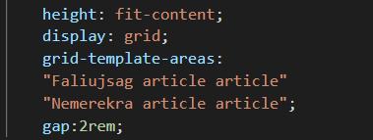A user oldal főtárolójának *(container)* grid elrendezését a grid-template-areas kóddal valósítottuk meg, melynek során a már létrehozott html elemre hivatkozva (annak tipusával, vagy id-jával) kellett megadnunk a főtárolóban elfoglalt helyét. A felület a grid felosztást figyelembe véve 1300px felett a felhasználó számára ebben a formában jelenik meg.

26. ábra - User főtároló grid elrendezés 1300px felett

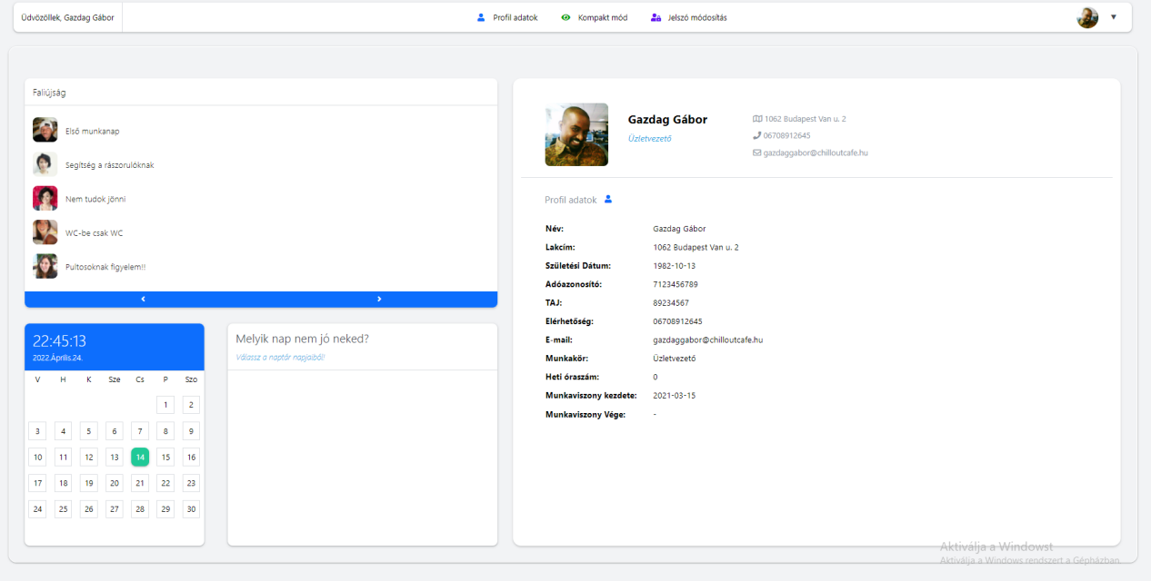

Faliujsag

Nemerekra

Article

Article

Article

Article

27. ábra - User oldal grid elrendezés 1300px felett

Mobil készülékeken szükséges volt, hogy az egyes tárolók ne horizontálisan, hanem vertikálisan jelenjenek meg annak érdekében, hogy a használó ne a bal-jobb irányú navigációt, hanem a telefonos platformokon megszokott, és kényelmesebb fel-le navigációt alkalmazza. Ezt megvalósítandó az oldal fő tárolóján belüli elemek elrendezését 1300px alatt megváltoztattuk, és az elemek egymás alá kerültek.

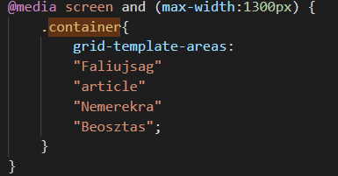

. ábra - User főtároló grid elrendezés 1300px alat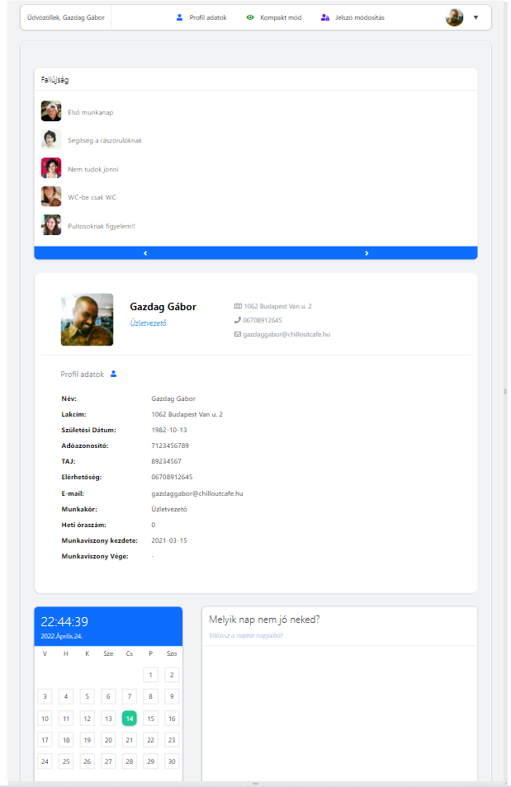t

Faliujsag

Article

Nemerekra

29. ábra - User oldal grid elrendezés 1300px alatt

Mobil eszközökön a felhasználói élmény érdekében a nagyobb platformokon megjelenítendő menüt *(scrolldown / lenyíló)* átalakítottuk egy statikus navigációs menüre, ami állandóan elérhető a felhasználó számára. Mindenképp fontosnak tartottuk, hogy a menü az oldal tetején helyezkedjen el az információs sáv alatt. Lehetőségük van a felhasználónak a menü megjelenítésének ki-bekapcsolására.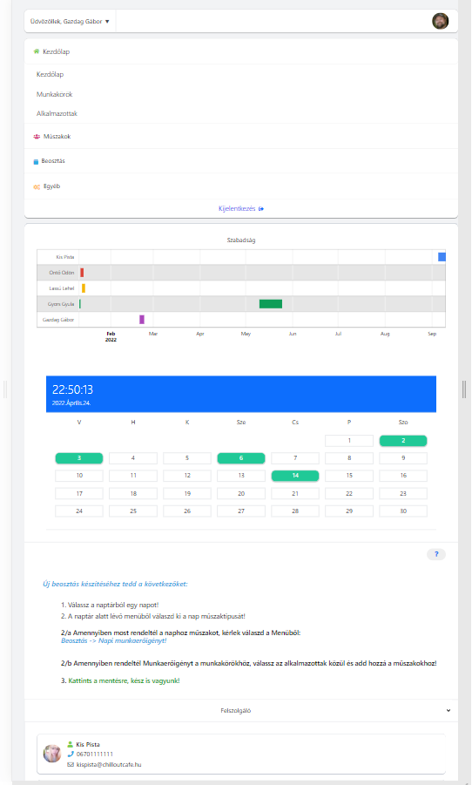

30. ábra - Mobilnézet menüsáv

# Tesztelés

|  |  |  |
| --- | --- | --- |
| **Login** | | |
| Teszteset | Várt eredmény | Kapott eredmény |
| Bejelentkezési kísérlet jó adatokkal. | Az oldal tovább irányít a szerepkörválasztóra, alkalmazott esetén az alkalmazott oldalra. | Várt eredménnyel azonos lett. |
| Bejelentkezési kísérlet hibás adatokkal. | Az oldal visszajelez a hibás próbálkozásról. Maradék próbálkozás száma X. | Várt eredménnyel azonos lett. |
| Bejelentkezési kísérlet csak email címmel. | Az oldal hibás bejelentkezési kísérletet érzékel, mert az email cím nem bejelentkező adat. | Várt eredménnyel azonos lett. |
| Bejelentkezési kísérlet elrontása többször. | Az oldal 1 perc kötelező várakozásra utasítja a felhasználót, nem engedve az új próbálkozást. | Várt eredménnyel azonos lett. |
| Elfelejtetted a jelszavad linkre kattintva. | Az oldal tovább irányít az /elfelejtett-jelszo oldalra, ahol folytathatjuk az ügymenetet. | Várt eredménnyel azonos lett. |
| Bejelentkezés alkalmazottként. | Az oldal tovább irányít a /usermenu aloldalra. | Várt eredménnyel azonos lett. |
| Bejelentkezés adminként. | Az oldal tovább irányít a szerepkör választóhoz. | Várt eredménnyel azonos lett. |
| Bejelentkezés managerként. | Az oldal tovább irányít a szerepkör választóhoz. | Várt eredménnyel azonos lett. |

|  |  |  |
| --- | --- | --- |
| **User oldal** | | |
| Teszteset | Várt eredmény | Kapott eredmény |
| Bejelentkezés után az oldal betölti a megjelenítendő komponenseket,   * menübár * faliújság * nem érek rá (naptár) * profil adatok   és üdvözli a bejelentkezett felhasználót. | Az oldal sikeresen megjeleníti a komponenseket, az oldal használatra kész. | Várt eredménnyel azonos lett. |
| Menü bár használata. | A legördülő menüre kattintva a felhasználó menü elemei megjelennek. A Menü linkjeire (profil adatok, kompakt mód, jelszó módosítás) kattintva megjelennek a kívánt komponensek. A főmenü elemeire kattintva az oldal a container elembe betölti az aktív tartalmat. | Várt eredménnyel azonos lett. |
| Faliújság használata. (Oldalsó navigációs panel) | A faliújság miniatűr változata a nyilakra jól reagál, a posztok megtekinthetőek, bezárhatóak. | Várt eredménnyel azonos lett. |
| Faliújság, új bejegyzés. | Megjelenik az űrlap és hozzátartozó segéd elemek. “Pipára” kattintva az új faliújság bejegyzés rögzítésre kerül, amennyiben minden adatot kitöltöttünk. ”X”-re kattintva az űrlap bezárul. “Részletek” gombra kattintva megnyílik, bezárul a poszt dátuma és üzenete. | Várt eredménnyel azonos lett. |
| Faliújság menüpont, navigációs nyilak használata a főablakban. | “<” és “>” nyilakra kattintva a következő 5 post, visszamenőlegesen 5 post jelenik meg. | Javítandó, A gombok használata hibás, ha az első poszttól egészen az utolsóig lapozunk majd újra szeretnénk kezdeni a folyamatot. |
| Statisztika menüpont. | Üres statisztika oldal jelenik meg. (tovább-fejlesztési lehetőség) | Várt eredménnyel azonos lett. |
| Beosztás menüpont. | Az alkalmazott beosztása töltődik be a főtárolóba. | Várt eredménnyel azonos lett. |
| Nem érek rá (naptár) kezelése. | A naptár elemeire (napok) kattintva a nap műszakeloszlásából válogathatunk, és határozhatjuk meg a nem preferált műszakjainkat. / Figyelmeztetés: a naphoz nincs műszakeloszlás beállítva | Várt eredménnyel azonos lett. |

|  |  |  |
| --- | --- | --- |
| **Manager oldal** | | |
| Teszteset | Várt eredmény | Kapott eredmény |
| Bejelentkezés után az oldal betölti a megjelenítendő komponenseket,   * menübár * szabadságon * Beosztás készítő   és üdvözli a bejelentkezett managert. | Az oldal sikeresen megjeleníti a komponenseket, az oldal használatra kész. | Várt eredménnyel azonos lett. |
| Menü bár használata. | A manager menü legördülő tartalmai, a menü gombjára kattintva, megnyílik és bezárhatóak. A menü linkjeire kattintva minden felület betölti az oldal aktív részét és megakadályozza az alapértelmezett esemény lefutását. | Várt eredménnyel azonos lett. |
| Kezdőlap menüpont. | Az oldal újratölt és behozza a manager menü kezdőállapotát. | Várt eredménnyel azonos lett. |
| Munkakörök menüpont. | “Új hozzáadás”-ra kattintva megjelenik a szükséges űrlap.”pipára” kattintva, Minden “*”-gal jelölt input mező kitöltése esetén az új munkakör rögzítésre kerül. A “Részletek”-re kattintva a manager megtekintheti a munkakör dolgozóit. A dolgozói portrékra kattintva megtekintheti a dolgozó elérthetőségét. | Várt eredménnyel azonos lett. |
| Munkakörök “Részletek”-re való ismételt, gyors kattintás. | Az oldal egy kattintásig kéri le a munkakörhöz tartozó API eredményét. | Javítandó, több kérés indul el egyszerre. |
| Alkalmazottak menüpont. | Az alkalmazottak tábla navigációs részén a nyilak megfelelőlen működnek, a kereső mező reagál minden leütött billentyűre és visszaadja a helyes értékeket, “Ugrás ide” megfelelő oldalra lapoz. Adott sorra kattintva a “gyors módosítás” és “profil megtekintés” megjelenik. | Várt eredménnyel azonos lett. |
| Alkalmazottak menüpont gyors módosítás. | A “pipára” kattintva az adatok frissülnek az adatbázis megfelelő sorában és a felületen megváltozik a dolgozó adatsora. | Várt eredménnyel azonos lett. |
| Alkalmazottak menüpont profil megtekintés. | Az oldal betölti a dolgozó adatlapját, ahol minden adattal végezhetünk gyors módosítást. | Várt eredménnyel azonos lett. |
| Műszaktípus hozzáadása menüpont. | Az oldal megjeleníti az összes műszakot táblázatos formában, a hozzátartozó műszakfeloszlással. A felületen módosítható a műszak leírása. Megtekinthető a műszakfelosztása. Törölhetőek a műszakok. | Várt eredménnyel azonos lett. |
| Műszakeloszlás módosítása menüpont. | Az oldal betölti a főtárolóba az étterem műszaktípusait és hozzátartozó navigációs bárt. A nyilakra kattintva egyesével lépkedhetünk oda-vissza a műszakok között. Az aktív műszak, műszakeloszlását az adott sorra kattintva módosíthatjuk / törölhetjük. | Várt eredménnyel azonos lett. |
| Napi munkaerőigény menüpont. | Az oldal betölti a fő tárolóba az összes olyan napot, ahol már határoztunk meg műszaktípust. Adott napra kattintva megjelennek az étterem munkakörei. Valamelyik munkakörre kattintva, megjelennek nap műszakjai és a műszakokhoz tartozó csúszka, amin beállítható a kívánt emberszám a nap aktuális intervallumához.  A dátum alatt lévő tábla ikonokkal menthető/törölhető a nap munkaerőigénye. | Várt eredménnyel azonos lett. |
| Beosztás megtekintése menüpont. | Az oldal betölti a fő tárolóba az összes munkakört. Adott munkakörökre kattintva a hét beosztással rendelkező napjai jelennek meg, a kiválasztott munkakörre. A napokra kattintva megjelenik a nap beosztása. | Várt eredménnyel azonos lett. |
| Statisztika menüpont. | Az oldal a Google chart API-t használva 3 diagrammot tölt be a főtárolóba. | Várt eredménnyel azonos lett. |
| Faliújság menüpont. | Az oldal betölti a faliújság tárolóját a fő tárolóba. “Új bejegyzés”-re kattintva, megjelenik a szükséges űrlap. Az űrlap “pipa” elemre kattintva elküldhető az új bejegyzés, amennyiben a megfelelő input mezők kitöltésre kerültek. “X”-re kattintva bezárul a megnyitott űrlap. “Részletek”-re kattintva módosítható vagy törölhető az aktuális bejegyzés. | Várt eredménnyel azonos lett. |
| Jelszó módosítás | Az manager felületen végzett jelszó módosítás sikeres. | Javítandó, ehhez át kel lépni a user oldalra. |
| Kompakt mód | A betűtípus megváltozik, kisebb lesz. | Várt eredménnyel azonos lett. |
| Profil adatok | Az oldal betölti a manager adatait a főtárolóba. | Várt eredménnyel azonos lett. |

|  |
| --- |
| **Backend – UNIT tesztelés** |
| 31. ábra - AlkalmazottController Teszt |
| 32. ábra - BejelentkezesiAdatokController Teszt |
| 33. ábra - BeosztasController Teszt |
| 34. ábra - FaliujsagController Teszt |
| 35. ábra - MunkakorController Teszt |
| 36. ábra - MuszakEloszlasController Teszt |
| 37. ábra - MuszakTipusController Teszt |
| 38. ábra - NapokController Teszt |
| 39. ábra - NemDolgoznaController Teszt |
| 40. ábra - SzabadsagController Teszt |

# Fejlesztési lehetőségek

A rendszer jelenleg megvalósítja azokat a funkciókat, amelyekkel elkészíthetünk egy általunk elképzelt órarendszerű beosztást, viszont pár kényelmi funkciót érdemes megemlíteni, amik javítanák a felhasználói élményt.

### Aktuális ügymenet mentése

Ha szeretnénk készíteni egy beosztást az ügymenet lépései megkövetelik, hogy a hét napjaihoz hozzárendeljünk műszaktípust és adott naphoz rendeljünk hozzá munkaerőigényt is. Remek lehetőség lenne, ha gombnyomásra az előző heti beosztást betudnánk állítani az aktuális hétre, mert lehet teljesen megfelelő ugyanaz a beosztás, ami előző héten volt, annyi különbséggel, hogy egy-két napot esetleg órát szeretnénk csak módosítani. Így a felhasználónak nem kellene minden hét elején elkészítenie a beosztást, hanem sokkal gyorsabban és rugalmasabban tudna dolgozni.

### Faliújságon kívül, személyes üzenetek

Egy belső levelező rendszer, chat alkalmazás megkönnyítené a kommunikációt a felületen.

### A felhasználói felületet React-tel elkészíteni

A single-page alkalmazás megvalósítása React-tel sokkal gyorsabbá és egyszerűbbé tehetné a mostani ügymenetet, valamint fejlesztői szemszögből a kód rövidebb és könnyebben átlátható lehetne.

### Éjszakai / Nappali mód

Manapság szinte alig látunk alkalmazásokat ez a funkció nélkül és az oldal szürke/fehér alapszínei kifejezetten zavarhatják a felhasználó szemét az esti órákban.

# Irodalomjegyzék

|  |  |
| --- | --- |
| Font Awesome – oldalon használt iconok | <https://fontawesome.com/docs/web/setup/get-started> |
| Szabadon felhasználható iconok | <https://fontawesome.com/search?m=free&s=solid%2Cbrands> |
| jQuery | <https://api.jquery.com/> |
| jQuery UI | <https://api.jqueryui.com/> |
| Google Charts – diagramm, statisztika | <https://developers.google.com/chart/interactive/docs/quick_start> |
| Kör diagramm | <https://developers.google.com/chart/interactive/docs/gallery/piechart> |
| Idővonal | <https://developers.google.com/chart/interactive/docs/gallery/timeline> |
| Oszlop driagramm | <https://developers.google.com/chart/interactive/docs/gallery/columnchart> |
| Google Fonts | <https://fonts.google.com/> |
| Normalize CSS | <https://necolas.github.io/normalize.css/> |
| jQuery.ajax() | <https://api.jquery.com/jquery.ajax/> |
| jQuery ajax() Esemény kezelők | <https://api.jquery.com/category/ajax/global-ajax-event-handlers/> |
| jQuery animaciók | <https://api.jquery.com/category/effects/> |
| jQuery DOM manipuláció | <https://api.jquery.com/category/manipulation/> |
| jQuery események | <https://api.jquery.com/category/events/> |
| Bootstrap | <https://getbootstrap.com/docs/5.1/getting-started/introduction/> |
| NPM | <https://docs.npmjs.com/getting-started> |
| Composer | <https://getcomposer.org/doc/> |
| Laravel és Artisan | <https://laravel.com/docs/9.x>  <https://laravel.com/docs/9.x/artisan> |
| GitHub | <https://docs.github.com/en/get-started> |
| PHP | <https://www.php.net/docs.php> |
| JavaScript, ES6 | <https://developer.mozilla.org/en-US/docs/Web/JavaScript> |
| Dribble | <https://dribbble.com/shots> |